前 言
大家好！
本文内容主要是追问中国股市为什么几十年来危机重重、周期性崩溃，内容上又显得有点虚。之所以长且虚，是因为如下原因：
我们没有重点讨论投资公司的基本面，也没有重点讨论行业。我们主要集中追问资本市场深层次的问题到底是什么。设定这样的内容，是因为我们已经明确看到了我们投资的银行股，它们的经营数据都是好转的，这种好转甚至超过了贵州茅台的净利润增长，资产质量也是历史最好的。在这样的基本面事实面前，估值修复不发生是没有任何理由的。但现实的市场却是在相当长的时间里，任何良好的数据增长均不能带来股价的实质性修复。于是市场实际上真实地发生了完全的失灵，足以颠覆格雷厄姆所说的最终要估值修复。面对这种现象，我们的管理团队做了大量的工作，反复寻找，是不是我们看错了，是否有潜在的我们没有发现的同时又被市场发现的利空和风险？大量工作之后，证明不存在这种可能性，我们的判断是正确的。
为什么我们是正确的？低估确实是存在的，良好的数据也出来了，为什么就是不发生估值修复？
我们所写的数万字分析，就是在追问这个问题的答案形成的系统化、体系化的思考。
凌通盛泰研究团队在长期研究过程中已经证明，我们找到的良好经营数据，不能带来估值修复的原因与刚刚发生过的一次中国股市惨烈的崩溃是同一个原因。二者的根源是一样的，只是在不同领域的表现。不能实现估值修复的原因，同时也导致了中国股市的全面崩溃。
我们这篇长达5万字以上的《中国股市危机重重的深层次原因》的文章，既分析了中国股市的问题根源，也解释了为什么我们作为投资者正确预判基本面，且基本面已经表现出良好的增长，但估值修复却不发生，也就是我们无法兑现的原因，从而它对我们意义重大。
在这篇季报中，我认定资本市场周期性崩溃，理性价值投资者在较长时间中无法兑现的根本原因是资本市场上最主流的盈利模式完全跟价值投资无关，最主流的盈利模式不需要借助于价值规律和合理的估值，而是要借助于不合理的估值，借助于泡沫。这个原因已经导致市场崩溃，市场崩溃祸及中国金融稳定，更阻挡了中国经济转型升级的出路。
在这种情况下，（中国资本市场）就会必然地发生改变。
为什么遭遇了危机和崩溃的中国资本市场会迎来必然地、全面地、深刻地改变？
前证监会主席助理张育军，因在2015年杠杆牛崩溃主持救市时谋私利而被捕入狱，曾经写过一本影响力极大、好评度极高的书《金融危机与改革》。张育军写道：
“每一次金融危机后都会产生一轮全新改革，最深刻的改革往往产生于最严重的危机之后。危机产生的巨大损害与冲击，倒逼政府决策部门、市场主体、社会民众避开政策立场分歧、意识形态纠缠、政治利益考量，从切肤之痛中形成推动改革的强烈意愿和共识，迅速推进平时举步维艰的改革。只有伤得越深，改革才能越坚决、越彻底。一旦危机平复，政府及社会很容易“好了伤疤忘了疼”，各方分歧牵制决策，改革阻力重新加大，社会矛盾及问题也会延迟解决。因此从一定意义上讲，危机是改革的最佳助推器，危机时期是推进改革转瞬即逝、不容错失的重要机遇期。”
说实话，张育军在高位谋私，虽然罪该万死，但是他的这段话学术水平是非常高的。中国股市现在的状况就是张育军所说的“只有伤得越深，改革才能越坚决、越彻底！”事实上，改革已经开始了，春节前，证监会主席换人就是改革的前奏。随后将会有一系列重大措施的推出。这些将要推出的措施会深刻地影响中国资本市场，并塑造未来10～20年乃至更长期的中国资本市场。
一个对我们的切身利益产生深远重大影响的变化已经真实地发生了，新推出的措施是什么？怎样影响市场？
如果我们现在迷茫不知，那么相当于是盲人骑瞎马。于是，提前对中国股市多年来周期性崩溃的原因，以及价值投资者不能实现财富兑现的深层次原因的准确把握，是预测接下来一系列深远影响的改革措施的前提。这就是我们这次写下长达数万字的追问中国资本市场为什么长期危机重重为核心内容的季度报告。
由于中国股市已经成为中国经济发展的突破口和几乎唯一的发动机，所以它一定要消除长期以来存在的问题。我们团队认为，中国股市长期的问题就是主流机构的盈利模式根本不顺应价值规律，而且是内在的必然违反价值规律。主流公募机构的盈利模式是收割别人的，它就不需要践行价值规律。不践行价值规律的市场一定是危机重重。于是，要想让中国股市走向健康，就必须推动主流资金的盈利模式回归价值投资，顺应价值规律。这是中国改革必须遵循的原则和铁律，不可能违反。这是由永恒的规律设定的解决中国股市深层次问题的根本方向和路径。从而在这种情况下，使中国股市走向健康的一系列改革措施，其实同时也是使真正的价值投资者获得本来早就应该发生的估值修复和兑现的推动力量。这就是我们团队写这份报告的原因。
我们其实是非常清楚的，市场就是不践行价值规律，所以危机重重。市场要想健康，必须回归价值规律，主流资金必须以价值规律为基本的盈利模式。但是这个过程的演进，它是有一定的不确定性，也有一定的复杂性的。政策什么时候推出，推出的政策有没有效，是不是恰到好处？因此对这些细节，我们要做个规划。某种程度上，我们管理团队是想假设自己写一篇前瞻性的体系化纲要和一个白皮书。文章内容整体上是阐述的抽象的深层次问题，性质上很像是理论物理，而不像是一个应用技术，大家读的时候可能感觉不能解决当下面临的具体现象性问题，这种感觉应该是对的，因为我在行文的时候，一开始就是把它设定为性质上是理论物理，而不是应用技术，我想通过深刻的更高屋建瓴的视角思考深刻的问题起到会当凌绝顶一览众山小的作用，只要我们能够从根本上看清看透，其实很多具体问题就豁然开朗了。
我们认为，中国金融职能部门要想推动健康的市场，必须尊重规律。在这个前提约束下，其政策有可预期性。所以我们来提前构思一个体系，预测可能接下来发生的一系列政策及政策的影响。假如在接下来的时间段，我们预期的那些政策陆陆续续出现了，说明我们整个体系是对的。这样我们相当于是参透了未来。如果发现跟我们的预期不相符，说明我们的底层模式是有问题的，我们会修改。也就是说，自己的思想要走在变化之前，再结合将要出现的变化不断完善自己的思想体系。这是我们团队必须做的工作。

中国股市困局根本原因和出路（上）

一、中央高层搞活股市的战略规划在资本市场不能被落实
2022年11月监管层提出“中特估”。官方认为与中国经济体制相关的大型支柱企业公司估值不合理，与中国经济体制相关的公司不合理的估值需要进行纠正，以使其恢复到合理水平！
2023年7月24日中央政治局文件，以通俗易懂的文章直言不讳公开向全社会表达，中国中央政府深切地渴望搞活股市！中国最高决策层希望尽快实现搞活股市的目标！（请读者参看7月24日中央政治局文件）
监管层推出史无前例的利好政策，无论在数量还是在质量上都是史无前例的！但市场对最高决策层决策、号召以及一系列利多毫无响应！中国资本市场完全没有响应政府的号召！市场不仅没有搞活，而且向着相反方向滑落！最后竟然在2023年底发生了罕见的价格急速下跌，制造了全面恐慌和全面崩溃。
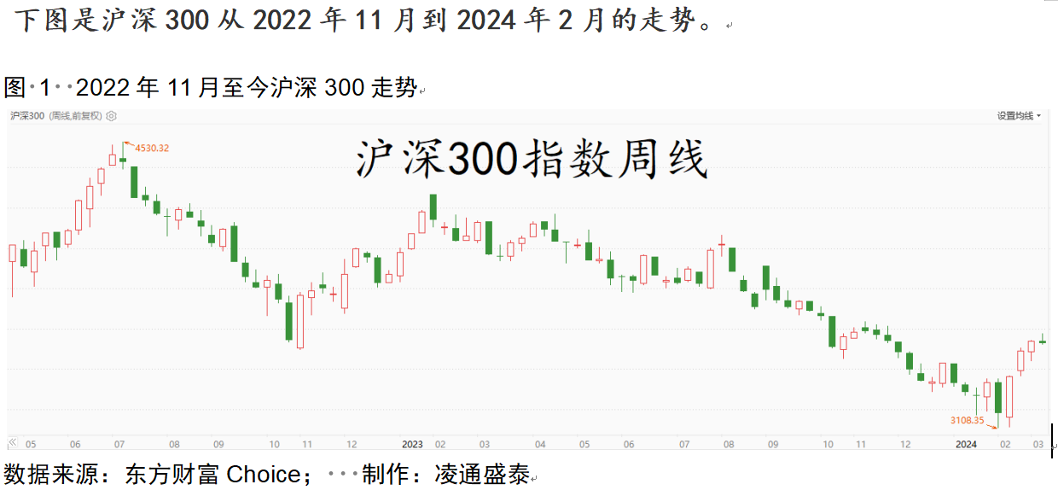
以上客观事实证明，中国资本市场有定价权的资金，包括总规模已经达到20万亿（权益类接近10万亿）各类有定价权的资金均不响应、不践行中国最高决策层级股市发展战略，不理会中国最高决策层基于中国社会经济发展所制定的股市发展战略。更直白地说，中国资本市场上包括公募基金在内的主流资金及次主流资金，没有谁去落实践行中央提出的搞活股市发展战略。在中央最高层提出搞活股市提振信心的战略发布后，中国资本市场的主流资金让中国股市走向了持续单边下跌，以至于在2024年春节前出现了严重的崩塌。
中国最高决策层在2015年的时候就提出过通过搞活股市走出慢牛，然后创造消费进而通过消费能力的增加，促进经济发展的战略，下面是当年社评文章。
中国经济网：中国经济需要一个慢牛长牛http://views.ce.cn/view/ent/201505/14/t20150514_5363532.shtml
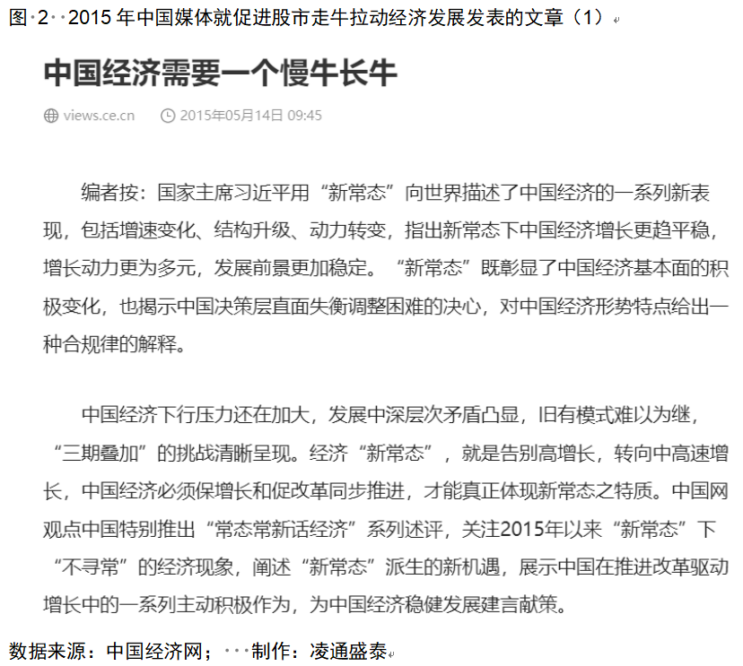
环球网发布财经观察：为何中国经济需要一轮牛市 https://m.huanqiu.com/article/9CaKrnJKcl5
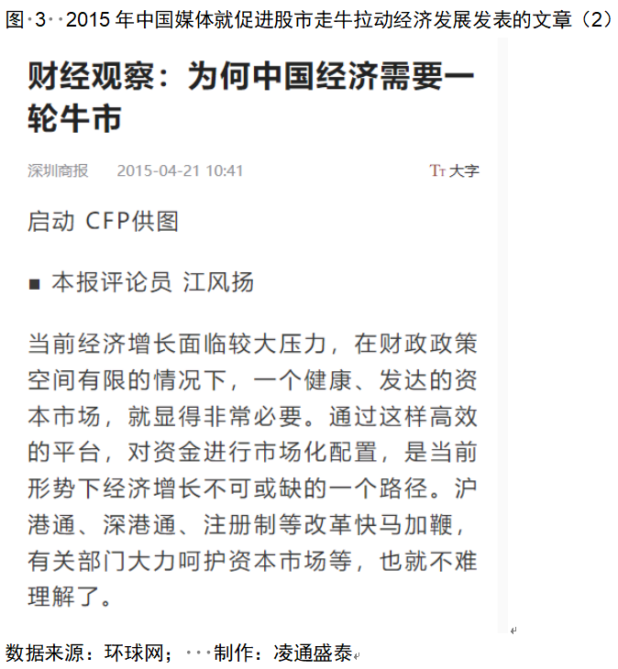
然而中国股市在2015年上半年走出了4个月的疯牛狂牛，最后就以全面崩溃而告终。以股市的慢牛长牛创造财富来增加消费、拉动经济的国家战略，在10年前仅运行了几个月就失败了。
由此我们发现，中国以股市拉动经济的发展战略两次提出，两次推动都未能成功，而其他国家，无论是美国、印度、欧洲股市乃至日本的股市都成功地用股市的缓慢上涨，创造长期牛市拉动了经济发展，只有中国要么出现疯狂的牛市而崩溃，要么压根不上涨而直截了当下跌。

二、中国股市周期性崩溃原因是市场出现了生态危机
问题：为什么中国最高决策层提出搞活股市的政策在中国股市没有资金响应？为什么不仅没有搞活，反而走向了全面地单边下跌和严重地崩塌？
答案不外乎两点：
（1）市场在当前不具有搞活和上涨的客观条件，没有低估值的板块支持上涨和搞活，所以资金没有办法配合。中国股市单边下跌以至于在2024年春节前走向了崩溃，是因为市场本身客观上就存在着下跌的内在逻辑，市场本身处于高估状态需要通过下跌消除高估。
（2）中央高层所提出的搞活股市，提振信心的政策符合经济规律，符合中国股市现实状况，符合价值规律。中国股市内部存在着搞活的客观条件，也就是存在着大量的低估值板块，足以支持股价上涨、搞活股市！之所以没有搞活反而出现了单边下跌，是市场出现了严重的问题和错误，是市场失灵。

（一）中国股市存在客观上涨的条件
下图是沪深300指数历史市盈率
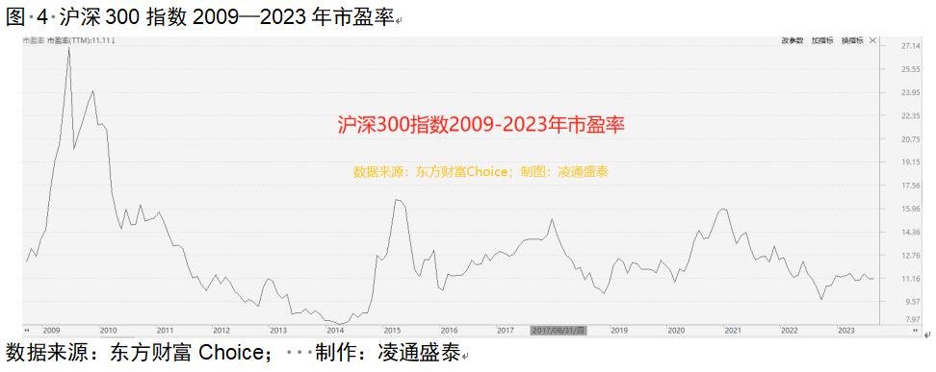
下表是中国大型国有蓝筹股，中国核心支柱产业的上市公司的估值水平和市值。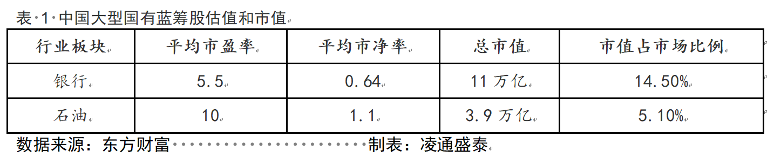
以上数据证明在中国资本市场存在着大量的低估值板块，这些板块低估幅度大到明显不合理。被低估的板块总市值规模巨大，占到整个市场流通市值的20%。大量被严重低估板块的存在奠定了搞活股市的客观基础，数据和事实强烈证明，中国资本市场具备着搞活的客观估值条件，中央高层提出的搞活股市促进消费的资本市场发展战略符合客观事实，符合价值规律，具有充足的现实合理性和可行性。

（二）中国股市出现了生态危机
巴菲特在给伯克希尔公司挑选接班人的时候开出了四个条件，分别是：
- 对风险的极端敏感
- 独立思考。
- 情绪稳定。
- 理解机构投资者的行为特征。
为什么巴菲特要求他的接班人必须理解机构投资者的行为特征？因为在资本市场的中短期变化，主要是市场中的机构投资者决定和塑造的。知道了一个市场中机构投资者的行为特征，就可以基于这些机构投资者的行为特征大体预测市场的波动特征和风险特征。
一个市场的走势和风险特征，在一定程度上是这个市场机构投资者的行为特征的反应所表现。市场的中短期变化是有定价权的主流或者次主流机构投资者的行为所决定的。这就是巴菲特给接班人条件中加入理解机构投资者行为特征的原因。
没有哪个国家的股票市场，像中国股市这样频繁地，每隔五六年就必然崩溃一次，而且还会带走一位证监会主席。
美国作为世界最容易发生金融崩溃和危机的国家，往往是二三十年才发生一次崩塌，但是中国总会在五六年之内出现一次罕见的崩塌。此种现象随着时间推移越来越频繁，崩溃的幅度越来越大，以至于这成为中国资本市场参与者、监管者，学术研究者共同倍感困惑的世纪难题！投资者和学术界都各自为这个问题提供原因和答案，主流流行的观点认为这是因为中国股市过度发行，是因为大股东减持造成的。这是中国股市问题重重长期得不到解决的原因之一，这个诊断本身就是错的，中国股市极严重的问题和缺陷的原因一定是在于中国股市内部。中国股市不仅没有搞活，反而单边下跌，以至于在2024年春节走向急速崩溃，这一事实证明主流资金没有在维护市场稳定，推动股市健康发展承担起推动社会经济转型升级发展的社会责任，即使在中央高层提出要求的时候，他们也不去承担起必须承担的责任。
巴菲特在选择接班人条件的时候告诉我们，中国资本市场几十年来周期性崩溃、一直是牛短熊长、大起大落，根本原因是市场内部的机构投资者的行为存在问题，使得中国股市出现了生态危机，而不是中国股市过度发行和大股东减持造成的。

三、上市公司IPO不是中国股市深层次问题的责任方
下表是我和我的伙伴对中国过去30年上市发行价，以及发行后二级市场的开盘价进行的数据统计：
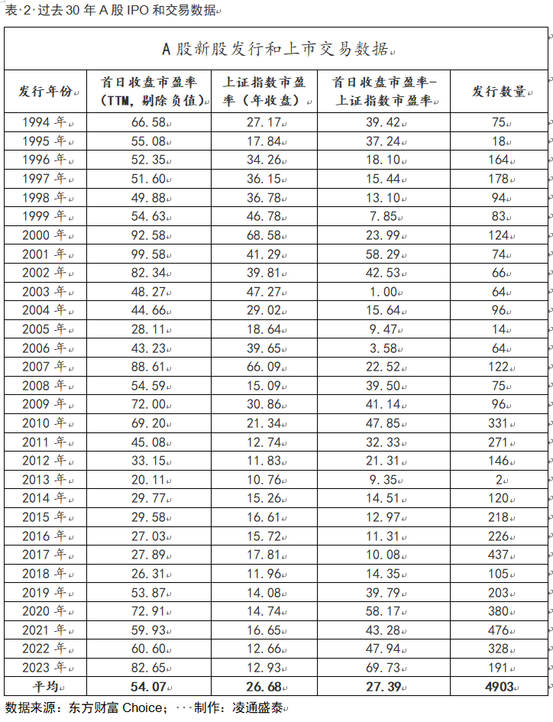
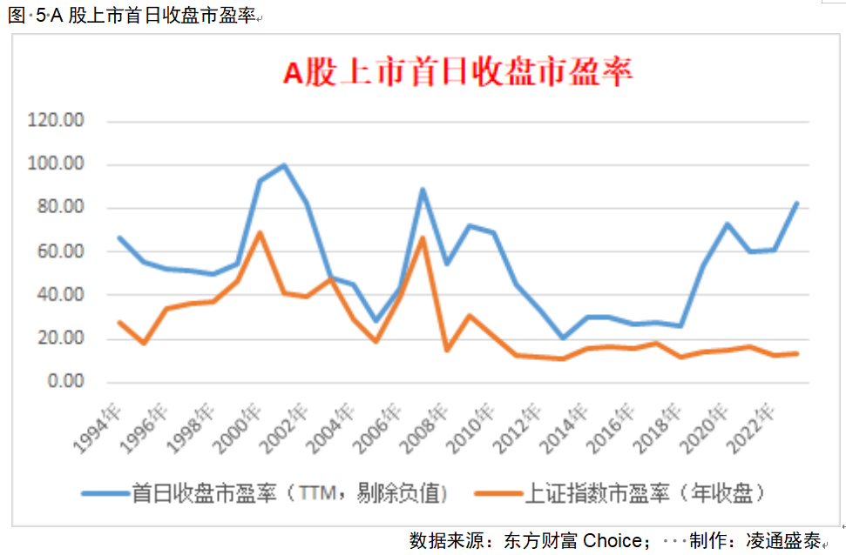
以上数据证明新上市公司在二级市场交易后，开盘市盈率立即比发行市盈率上升一倍。以发行价认购了原始股股份，在二级市场始终可以获利。下表是2014年到2023年9月，A股市场所发行的新股发行价，以及在上市交易不同时点的价格！
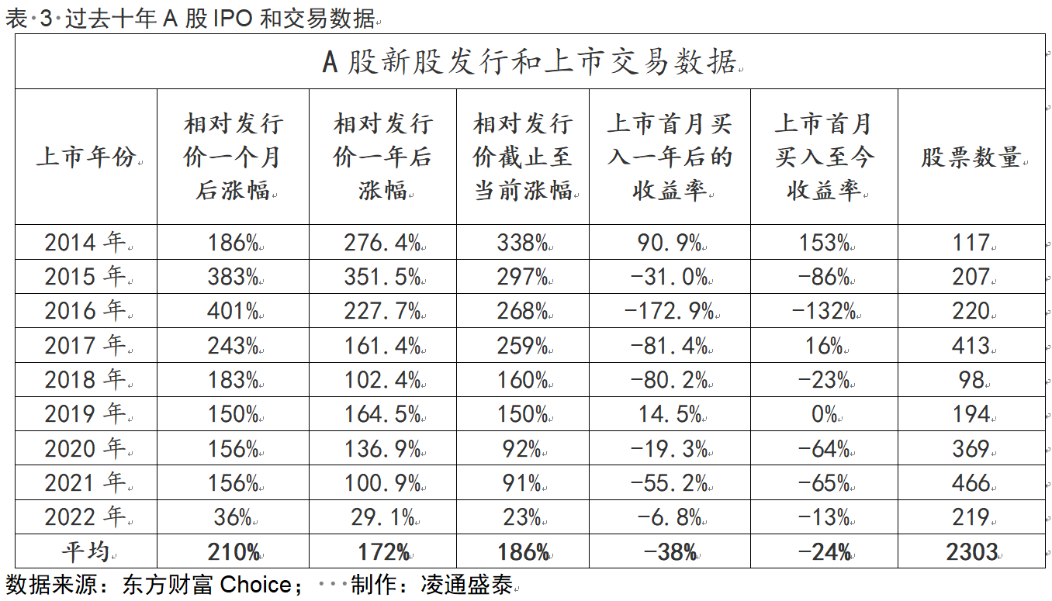
过去10年，中国A股市场一共发行了2300家新股，这2300家新股完成发行进入二级市场交易，第一个月的平均交易价格相对于发行价的涨幅是210%。而以上市第一个月的平均交易价格，后面接盘买入的投资者在任何时点上都不挣钱。
表中数据可以看到以发行价买入原始股的投资人，在二级市场的任何时间点都可以获利。在2014年到现在十年中，以发行价买入原始股的投资人，在二级市场的任何时间点都可以获利的事实证明，IPO发行价并没有高估，上市公司在新股发行定价时没有损害二级市场投资者的利益！上市公司在新股发行过程中，发行价定价是趋于合理的，是可以让投资者获利不亏钱的。用原始发行价买入新股的投资者，在二级市场的任何时候都能赚钱的客观事实证明：认为IPO过程上市公司乃至上市公司的大股东其定价是公平的，是合理的，是没有伤害二级市场的投资人的。新股高开盘价的受益人以及高开盘价带来的巨大利益的获得者是参与新股首发，获得申购优势有新股定价权的机构投资者。
真正的问题是新股开盘价长期高于发行价一倍到几倍！上市开盘价倍增后价格已经严重泡沫化了，二级市场的买入者会规律性必定亏钱！而新股开盘价长期定得高于发行价一倍到几倍，让可以用原始发行价买入更多的原始股的机构投资者大获其利。高开盘价实现了有原始股定价权的机构投资者对二级市场投资者的收割和掠夺。
2007年中国石油上市发行价16块钱，发行市盈率22倍。二级市场开盘价48块钱，开盘市盈率66倍，比国际石油公司市盈率高出近5倍，由于开盘价严重的高估不可避免地走出长期下跌，最终跌去了90%！在中国广大投资者中留下了一句著名的：“问君能有几多愁，恰似满仓中石油！”
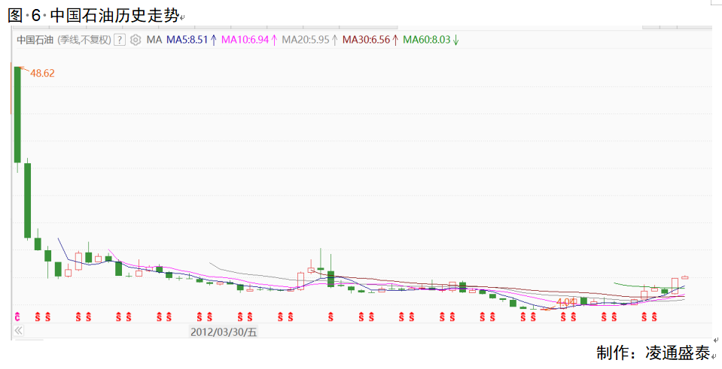
中石油高价开盘背后受益者不是上市公司，也不是上市公司的大股东。是那些能够凭借新股发行制度，获得大量原始股的有新股发行询价定价权的机构投资者！根据市场公开数据，2021、2022、2023年9月之前，中国资本市场上以发行价计算共发行了1.4万亿的新股，这1.4万亿的新股进入二级市场交易的开盘价整体涨了100%以上，以交易开盘价计算已经变成了3万亿市值，多出来的那1.5万亿，进入享受政策优惠可以以发行价获得大量原始股机构投资者的腰包！上市公司发行股票所拿到的融资，比这些参与申购新股的机构还要少。
一个公司的内在价值不可能在发行完成一个月时间发生一倍以上增长，然而IPO完成后二级市场的新股开盘交易价短期内会普遍地比发行价涨一到几倍，倍增的利润来源于二级市场的投资者，是二级市场投资者的损失，二级市场投资者的损失变成了可以以发行价获得大量原始股机构投资者的利润！
需要重点指出的是在中国股市二级市场买入新股的投资者，其状况是规律性、必然的、稳定的巨额亏损，此状况数十年如一日地存续着。那些在二级市场买入新股的投资人，也竟然飞蛾扑火，一直不回避这个能让他们倾家荡产的高风险动作。人作为一种动物，有一种趋利避害的本能，如果参加某一事务长期稳定地成为受损方，人在趋利避害的本能作用下往往会不参加这个游戏了，这才是一种正常的人性反应，就连动物也是这样的。如果一个宠物狗被一个人见面就会打一鞭子，那么这个宠物狗被连续打几次以后就会远离这个人，包括人类还利用这一原则发明出了电击围栏。但是我们看在中国股市中的投资者，在长时间内屡次买入新股后必定巨额亏损的事实面前却几十年如一日地不规避这个风险，此种表现是人的趋利避害的本能丧失了，这种奇怪的现象是违反常识。
当一个股票开盘价涨了200%，没有经验的投资者买入后赔了，第二次另一个股票开盘价又涨了200%。上一次的经验教训让买入的人少了，如此循环到第三十次一个股票开盘价又涨了200%的时候，由于前三十次买入的人都赔惨了，在趋利避害本能的作用下，大体就没有人再买入这种高开盘涨200%的股票了。这是人性趋利避害本能所决定的合理状态，这也是一种市场机制，如果参与者稳定的持续的长期不挣钱，那么就没人参与了。但是在中国资本市场竟然能将几千次新股发行的交易开盘价稳定地涨200%左右，且每一次都有人去买，每一次都心甘情愿地遭受巨额亏损。这种违反人性趋利避害本能的现象，长期存在它一定不是自然现象，它一定有人操纵，如果没有人操纵，不要说是人，就是绝大多数动植物都不会愚蠢地让自己处于必然的损失中。此长期存续的现象背后一定有特定主体，故意制造坑杀大众局面的黑坑，来获取他们的利益，高开盘价是人为设的局。
这种长期违反人性趋利避害，主动飞蛾扑火的现象，在主要经济体的股市绝无仅有，是中国股市独有的风景。
下表是香港股市从1994年到2022年近40年里的新股发行价、开盘价数据：
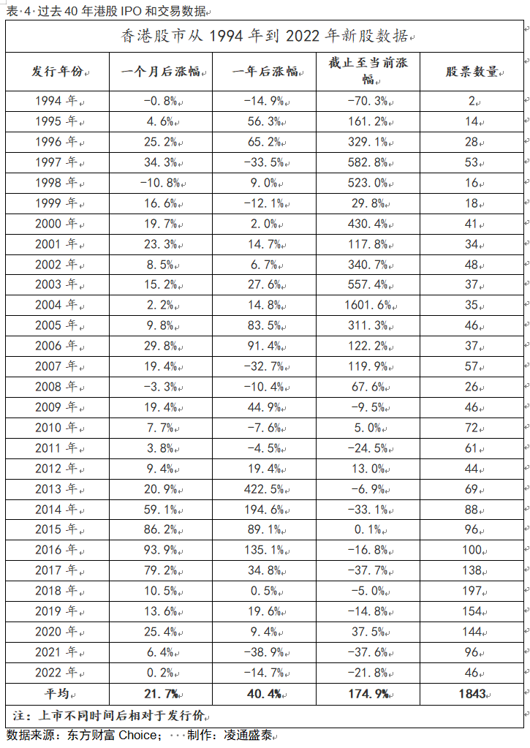
过去30年在港股市场上，合计发行了近1843只新股。在30年里的1800多只新股上市交易后一个月平均价比发行价涨幅21.7%。客观数据表明香港股市过去30年的新股发行和新股交易开盘价相对差距不大，基本趋同！在香港市场上从平均的数据来看，过去30年所有新股的原始申购者、新股二级市场上市交易后一个月买入的投资人都能获利。香港市场新股发行促进了所有人的利益，上市公司获得了企业发展的资金，原始申购者获得了适度的申购利益，二级市场买入的投资者也获得了投资持有的利益，香港市场上过去30年实现了所有投资主体的多赢。与香港市场对比，我们在A股市场看到的是，参与了新股定价发行且有权利获得更多的新股的机构投资者获得了不正常、不合理、不公平的超额利益。二级市场上的投资者在新股开盘后买入遭遇规律性巨额亏损。
为了让真相揭示得更充分彻底，也为了把中国资本上流行的认为新股发行过程中，侵害二级市场投资者利益的罪魁祸首和不公平利益的获得者是上市公司和大股东，这个流行的错误纠正过来。我再次统计了美股从2010年至2022年美国股市在这12年里所发行新股的情况。下表是2010年到2022年美国股市所发行新股的上市首日开盘价较发行价涨幅、上市首日涨跌幅、上市至今的收益、上市数量。
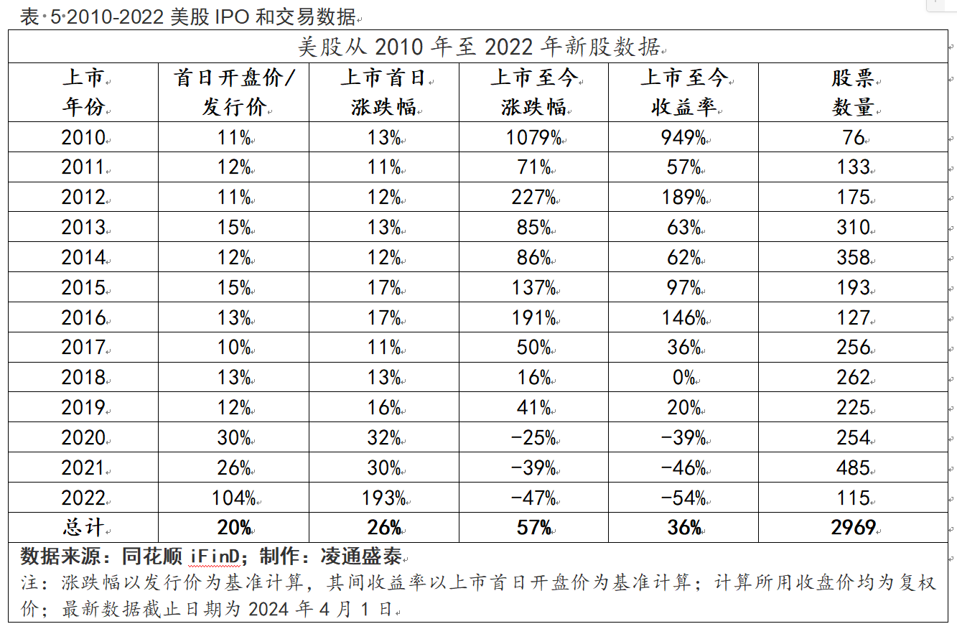
在美国股市的数据中，我们看到了一个清晰事实：美国股市在12年里一共发行了2969家，要比中国股市发行的公司数量多。我所以强调中国股市发行数量不是最多，是想证明资本市场上认为中国IPO数量过大，是中国股市周期性崩溃的原因不是事实。因为美国股市比中国股市同期发行的企业数量还要多，美国股市没有发生和中国一样的隔几年就一次的周期性崩溃。
在美国这2900多家新发行上市公司中，新股上市交易开盘价平均值比新股发行价高了20%，与香港的数据大体趋同。而且我们看到这个平均20%的涨幅其实受到了2022年这一极为特殊年份中极端数据的影响，如果我们把2022年、2021、2020这三年美国股市突然强劲走牛背景下，出现的新股上市交易价比新股发行价涨幅过高的阶段剔除，大部分时间里，美国新股发行价和股票交易开盘价比只有10%多一点的涨幅。
下表是美国佛罗里达大学沃灵顿商学院统计1995年至2009年美股IPO数据：
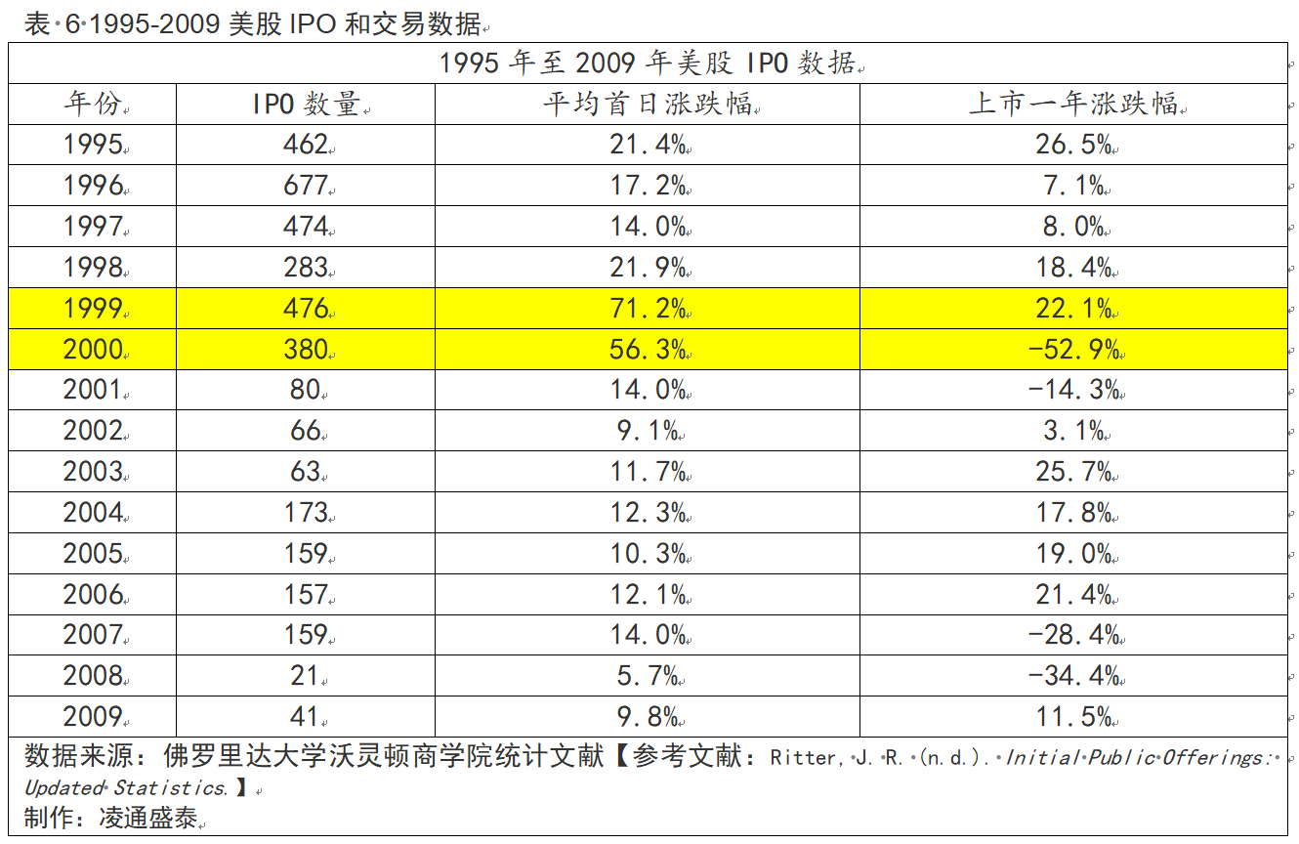
表中清晰地看到美国市场上在绝大部分非牛市时间都能够让发行价和新股上市交易价保持在不高估的正常水平，从而确保二级市场买入新股的投资者都能获得合理的利润或必然亏钱。只是到牛市来临的时候泡沫泛滥，美国股市参与者会头脑发热，此时二级市场就会陷入非理性的新股开盘价过高。但这个时间非常短。
在美国的数据中看到了跟香港一样的情况，新股交易开盘价比发行申购价高不了多少，只有10%～20%之间。这样的相对趋同的新股发行价和新股开盘交易价，保证了后期市场的投资人可以获得稳定的回报，而不会形成严重的损失。中国大陆A股，中国香港以及美国股市的正反两方面数据证明一般的规律是：新股发行价和新股上市交易的开盘价，只有都合理都不高估的情况下，市场投资者才能获利，如果新股发行价或者新股开盘价明显的高估，那么二级市场投资人一定是亏损的。
综合以上数据分析确认的事实是：
新股发行过程中，二级市场能参与新股发行定价的机构投资者，利用政策优惠低价申购原始股后，在二级市场高价开盘导致投资者在二级市场买入新股后，规律性必然大幅亏损！使二级市场投资者大幅亏损的根本原因不是上市公司，不是大股东，是二级市场的机构投资者。在新股发行过程中存在着一种割韭菜的盈利模式，这种割韭菜的盈利模式是由能参与新股发行定价的机构投资者，通过扭曲操纵新股开盘价来实现的。
由专家学者提出流行在市场上的认定上市公司、大股东是中国股市使参与新股交易的投资者规律性必然亏损的罪魁祸首和责任方，这一观点没有数据和事实依据。专家学者还有一个明显的错误，那就是认为中国资本市场周期性崩溃的原因是：上市公司大股东会在高位高价减持，是上市公司大股东高位高价减持导致了中国资本市场周期性崩溃。
中国人民大学金融与证券研究所所长吴晓求认为股市的问题是因为 IPO成功后的上市公司大规模减持，并提出的政策建议是抑制IPO的速度，甚至暂缓IPO：
“过去的三四年，中国内地每年上市的公司都有三四百家，大约有65%的上市公司在三年到期后都去减持，而且其中有相当多的公司并没有创造与它融资额相匹配的利润。投资者是聪明的，他发现原来IPO是一门生意，办企业很累、很难，但IPO成功了、闯关成功了，就可以成为十亿富翁，甚至百亿富翁，可是这种并没有为社会带来多少财富。所以当时我说，我们现在必须止血，暂缓IPO，或者把IPO的速度放到很低，不能每年再有三四百家企业。”
刘纪鹏教授同样认为中国股市的主要问题来源于上市数量过大以及大股东高价减持：
“股市走成这个样子，一个很重要的原因也是融资端和供给端的不平衡：上（市）的（数）量太大，加上股份溢价很高，疯狂减持就不足为奇。最终导致大股东高位套现暴富，股票供给增加，股价一路下跌，散户被割韭菜。”
固然从现象上大股东的高价减持从二级市场上拿走了巨额财富，而且这些巨额财富也确确实实是二级市场投资者的损失。但是却并不能说大股东侵害了二级市场投资人的利益，不仅不能说大股东侵犯了二级市场投资人的利益，还要肯定大股东的高位减持保护了二级市场投资人，起到抑制泡沫防止更大损失的积极意义和价值。这是一段让看到这段话的人，感到惊异和不容易接受的观点，为此我用客观事实和客观数据来说明问题，大家自然很清楚了。
2021年1月至2024年3月，以公告形式公布的A股股东减持数据是A股股东共减持16936.18亿元，按照减持时的市盈率划分成几个等级，分别统计其减持金额及占比如下表。
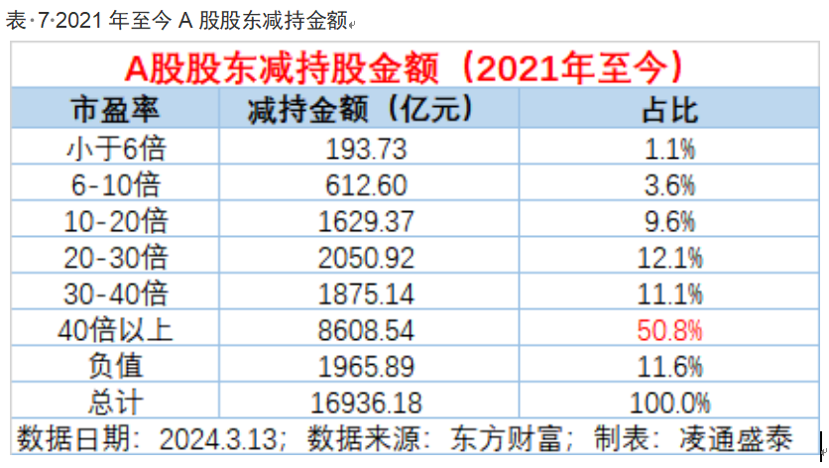
可以看出，40倍以上市盈率的占比最大，共减持了8608.54亿元，占50.8%。而市盈率低于10倍的减持比例只占不到5%。我们把减持的金额和占减持总规模的比例与市盈率关联起来，分类统计看到的是市盈率越高减持的力度越大，减持规模越大。数据说明减持行为与估值高低有强烈明显的正相关，减持本质上属于高抛，是对高估值的不认同不接受。
下表是减持金额最大的10只股票
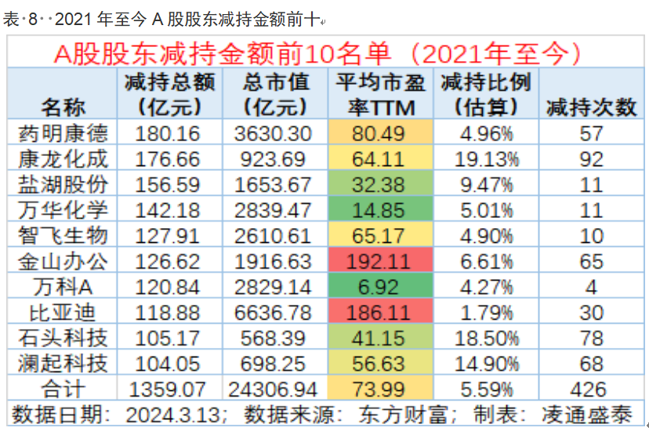
对2021年以来减持金额最大的10只股票的减持金额，减持次数以及减持的平均市盈率进行关联统计后，发现减持金额最大的股票，更强烈地体现出在高估值时减持。除去处于房地产周期低点的万科，再除去市盈率只有14倍的万华化学，我们可以看到其他的8家最大规模减持的公司的平均市盈率已经快接近100倍了。
药明康德和康龙化成这两只医药股减持的力度最大。其中，药明康德减持了57次，减持比例约为5%。减持金额约为180亿元，减持时的市盈率高达80倍，而康龙化成减持了92次，减持比例高达19%，减持金额也接近180亿元，减持时的市盈率64倍。金山办公减持了120多亿，减持的平均市盈率竟然是近200倍。科技股也占了4只，金山办公、比亚迪、石头科技、澜起科技、都减持了100多亿元，科技股也喜欢套现。综合起来看，医药股，科技股有较多大手笔的减持，与其高估值有很大的关系。
我们假设这些大股东没有减持？以药明康德为例，如果当时大股东没有减持卖出180亿的股票，由于卖盘中少了180亿的卖出，所以药明康德的股价还会上涨，会出现比80倍市盈率更高的估值泡沫。
这就是真相，如果没有这些大股东减持泡沫会更严重！将来带来的下跌损失更多，大股东在高估值时减持的客观效果抑制了泡沫更进一步放大，防止出现更大风险，避免了更严重的泡沫化。虽然大股东高估值时减持的盈利来源于二级市场的投资人，但是二级市场投资人的钱有机会被大股东挣走的始作俑者责任方是谁呢？是大股东吗？不是！是二级市场有定价权的机构投资者。药明康德是中国机构投资者最主要的重仓股。
2021年药明康德机构持仓情况如下：
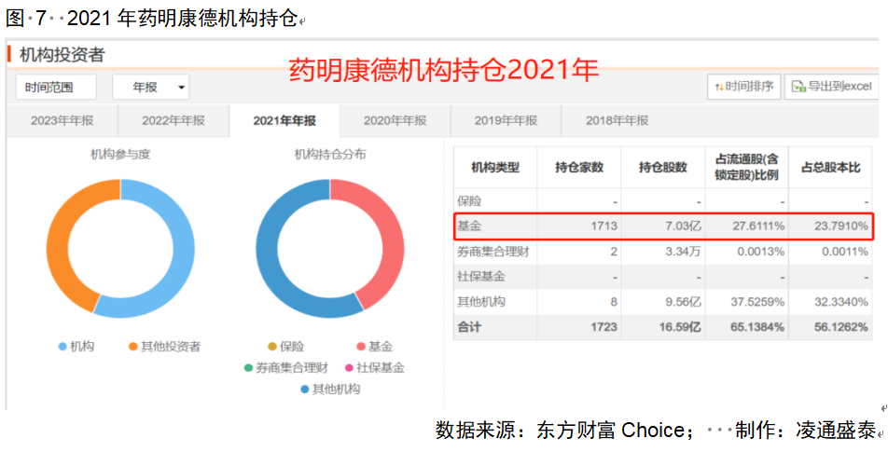
2022年药明康德机构持仓情况如下：
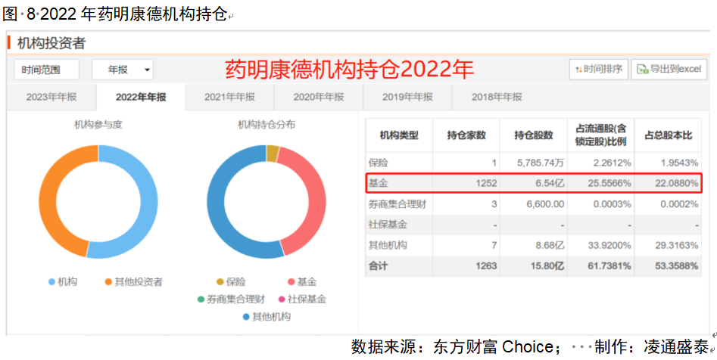
2023年药明康德机构持仓情况如下：
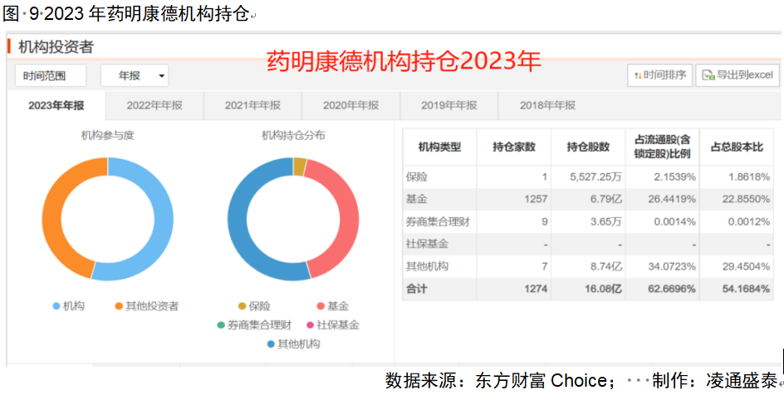
可以看出，从2021年到2023年，机构对药明康德持仓占总股本都在50%以上，占流通股的60%以上。
2024年初，当药明康德大幅下跌到20多倍市盈率的时候，上市公司开始回购！
药明康德大股东进行减持主要发生在2021年6月至2021年9月，以及2023年8月至2023年11月。
以下是药明康德大股东在2021年的减持明细：
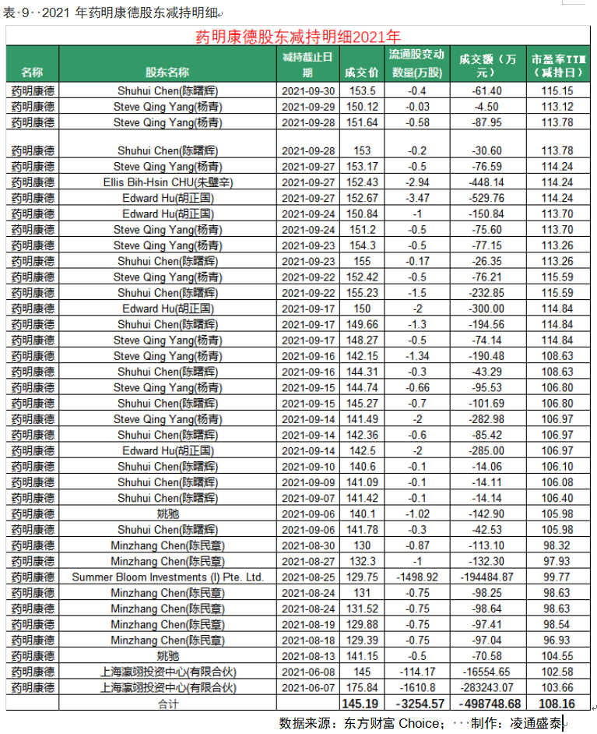
以下是药明康德大股东在2023年的减持明细：
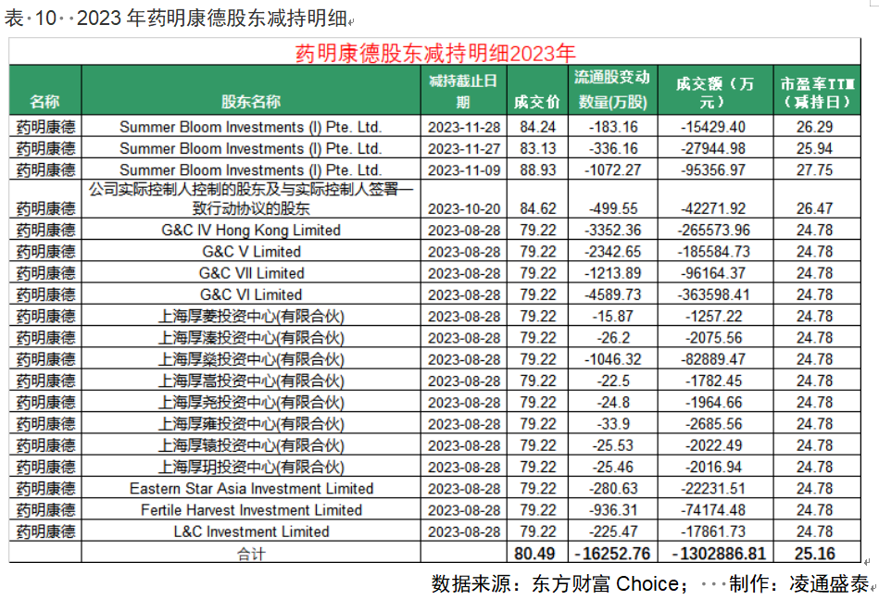
药明康德于2024年进行了多次股份回购，以下是其回购股份的明细：
2024年2月5日，药明康德通过集中竞价交易方式首次实施回购公司股份。此次回购股份数为20,275,407股，占公司截至公告日总股本的0.69%。回购最高价格为51.72元/股，回购最低价格为46.50元/股，回购均价为49.321元/股。此次回购使用的资金总额为10亿元（不含交易费用）。回购的股份将暂存于公司股份回购专用账户中，并按照相关规定及本次回购股份方案予以注销。
2024年4月3日，药明康德再次发布公告称，以约2004.91万元的资金回购A股42.33万股，每股回购价格区间为46.84～47.86元。
紧接着在2024年4月9日，药明康德又斥资约2004.62万元回购43.54万股A股，回购价格为每股人民币44.95～47.05元。
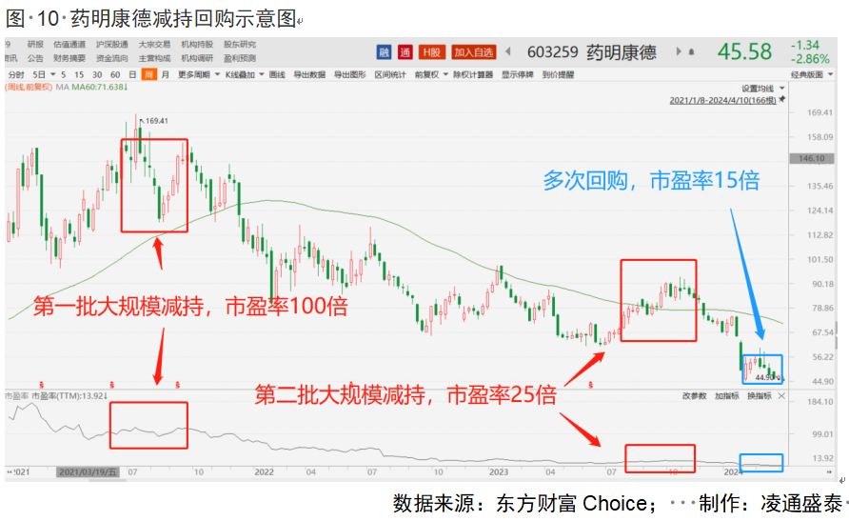
同样的股票80倍市盈率大股东减持，在15倍市盈率上市公司进行回购。估值变化过程中大股东的行为也变化！大股东的减持还是回购，现在的事实和数据是：主要是决定于估值水平。减持还是回购强烈的关联决定于估值水平。
通过制造泡沫吸引大众收割大众的割韭菜盈利模式的始作俑者，为吸引大众把估值推到大股东都无法忍受必须减持的高泡沫区域，他们不是不知道高估值的风险，而是他们盈利模式需要制造重仓股的泡沫，这是带“毒”的割韭菜盈利模式的内在需要。在这个过程中，社会大众是没有办法制衡机构投资者的，而大股东在高估值出现后大量的减持，是制衡这些制造泡沫的机构投资者，是抑制泡沫。没有高估值就没有大股东减持，高估值是大股东减持根源。真正的罪魁祸首和责任方是二级市场上那些有定价权的制造泡沫的机构投资者。如果没有大股东减持泡沫更严重，最终跌下来造成的财产损失更多。
几十年来，长期困难重重危机是否周期性崩溃的中国股市引发全中国人的思考和追问，是什么原因让中国股市出现了这么严重的问题？
今天市场和社会共识最高的答案是中国股市的困难，主要是作为股市基础的上市公司治理、上市公司的数据真实性、上市公司在发行过程中定价过高、交易过程中大股东高价减持。主流的观点认为中国股票市场的长期困难责任是由上市公司、大股东们造成的。这就是中国股市问题长期解决不了的原因之一，因为对病症的根源诊断发生了错误，所以施救的过程无法对症下药，病就好不了。
把二级市场上出现的大股东高位减持视为市场周期性崩溃的原因，这是没有透过现象看本质！本质是二级市场的机构投资者基于自身割韭菜盈利模式人为制造泡沫，导致二级市场的股价发生严重的错误高估，错误定价引发大股东的减持行为。
高估值才是罪魁祸首。
高估值是有定价权的机构投资者决定的，所以真正的罪魁祸首是二级市场的制造泡沫收割社会大众的机构投资者。

四、二级市场机构投资者行为表现

（一）庄家时代VS公募时代
中国股市自1990年开张以来就形成了一句股谚：“炒股要听党的话！”。在2000年前，中国股市没有公开募集的公募机构，市场定价权掌握在以炒作为主的庄家手里，那时中央的政策一经发布，市场立即作出反应。
为什么对社会和市场有不利影响的庄家，对中央政策的反应既快且灵敏，而由政策培养起来的设置了党委和支部书记的公募基金，对待高层正确的战略，反倒不如庄家时代的庄家积极响应？
2002年中国出现第一只公募基金，使得2002年成为分水岭，2002年前可以称之为庄家时代，2002年后到现在可以称之为公募时代。现在我们把上证指数以2002年为分水岭一分为二。1990年到2002年底为庄家时代，2002年到2024为公募时代，我们看一下上证指数在哪一个阶段更稳健，在哪阶段可以更容易赚到钱？你更愿意在哪个阶段做投资？
下面两图分别是2002年前和2002年后上证指数的季线图：
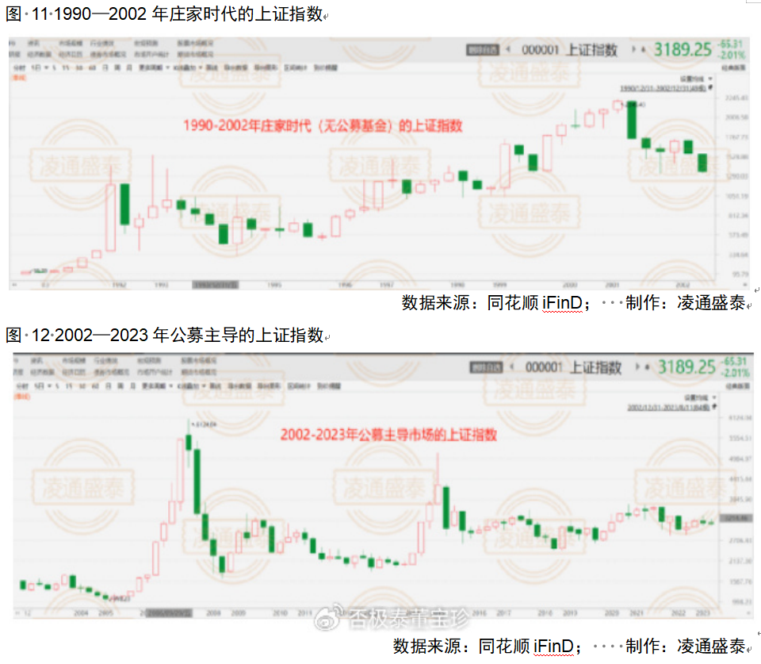
清晰显然的客观走势揭示：在庄家主导的1990—2002年12年，中国股市大涨小回，走出了牛长熊短的上升走势！在这样的市场相对能挣到钱。2002年到2024年公募基金主导市场后，市场走出短疯牛后的长熊，20年间长期在3000点横盘，投资者极难挣钱！
客观事实证明公募机构主导中国股市后，中国股市波动比庄家时代更非理性，比庄家时代更难挣钱！并且在这一阶段出现了短时间疯狂暴涨，然后进入漫长的去泡沫熊市。

下图是由东方财富网提供的过去20多年，基金重仓指数的走势：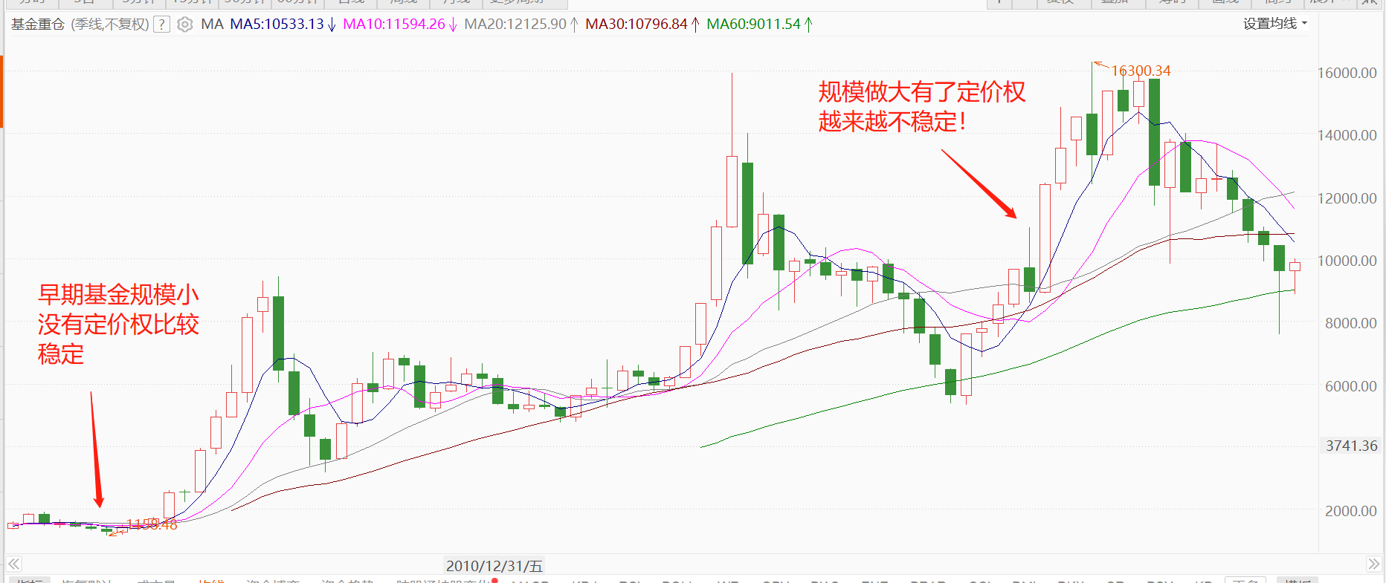
我们在这个图中看到的事实是：由基金重仓股构成的基金重仓指数的波动性异常剧烈，而且每隔几年就有一个剧烈的先暴涨后暴跌。下图是基金重仓指数与沪深300指数的对比：
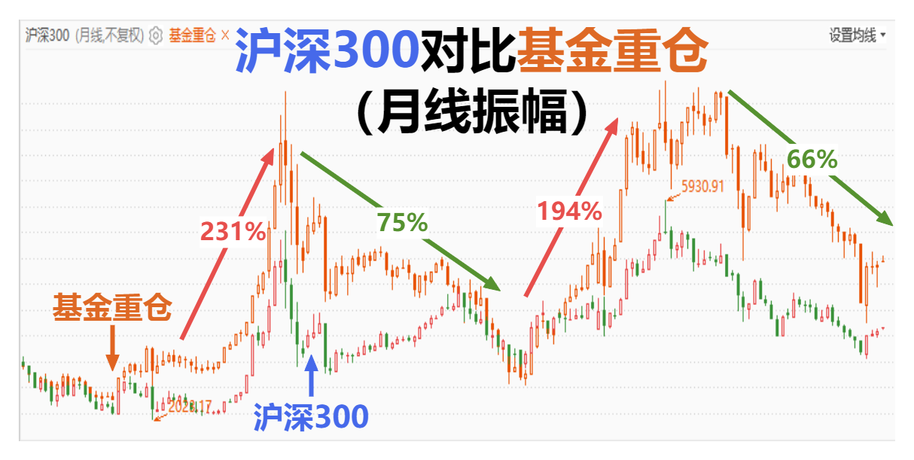
可以看到基金重仓股的波动性明显地大幅高于沪深300指数。下图是基金重仓指数与上证指数的对比：
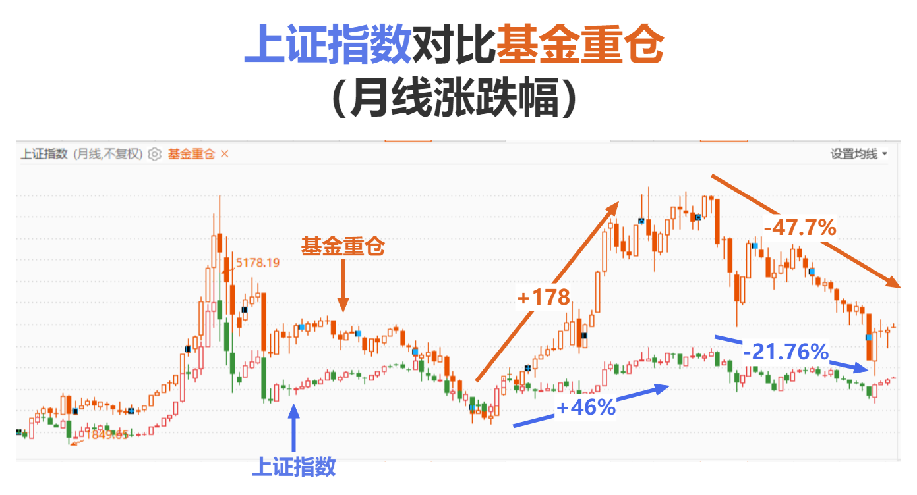
可以看到基金重仓指数比上证指数的波动性更为明显和剧烈。客观数据证明基金重仓指数的波动性大幅超过了中国所有主流指数。下图是基金重仓指数与创业板指数的对比：
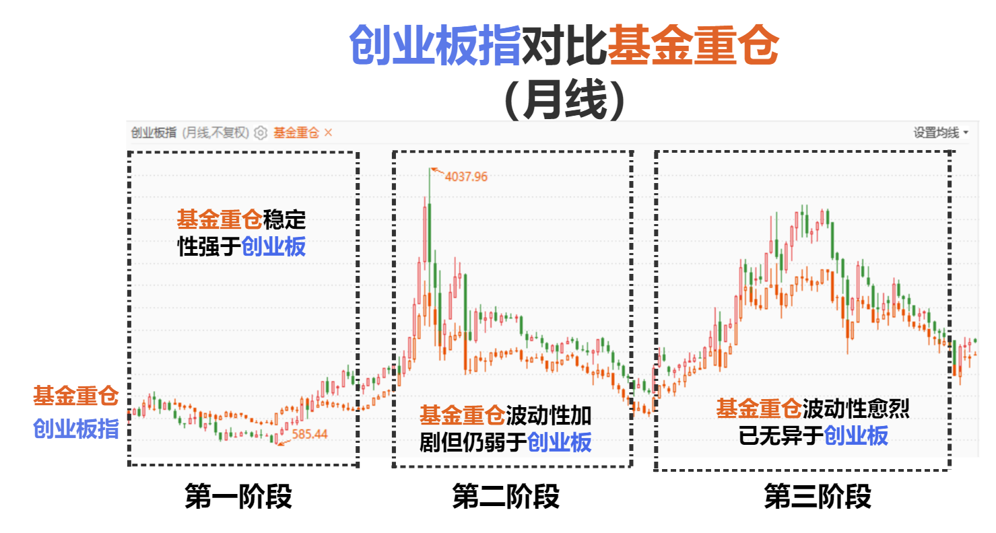
在基金重仓指数与创业板指数对比的过程中，我们可以发现三个阶段：
第一阶段是在2013年之前，基金重仓股指数的稳定性是明显强于创业板指数。
第二阶段是从2014年开始到2018年，在这几年中基金重仓股指数的波动性明显地增加，但是尚达不到创业板指数的波动幅度，在与创业板指数的波动性对比的时候，基金重仓指数波动性接近创业板指数，但略微弱于创业板指数。
第三阶段从2018年开始到2024年，基金重仓股的波动性已经和创业板指数完全重合了。
我们知道创业板指数的成分股都是中小的创业型企业，这类型的企业先天具有高波动性的特点，而基金重仓指数随着基金总规模的扩大，主要持股的市值越来越大，是以传统产业的大市值公司为主。传统产业大市值公司先天具有基本面稳定性强，波动性小的特点，所以基金以大市值传统产业为主的持仓本身不应该有很大的波动，但现实看到的基金重仓指数具有罕见的高波动，以至于达到了创业板这种以中小市值新兴产业为主的股票的波动幅度，这是为什么呢？答案首先可以确认基金重仓股的高波动性，并不是来自所持仓股票的基本面特征，而是来自基金的买卖交易行为。基金需要通过制造高波动实现自己的利益。他们先制造一个急速的上涨吸引社会大众的资金加入基金，资金推动的短期急速上涨，因违反了价值规律，所以必然稳定不住，从而在急速上涨后在价值规律作用下进入暴跌，于是资金推动下的急速上涨和价值规律作用下的急速暴跌结合起来就形成了不断的周期性高波动。又由于基金规模越来越大，基金重仓股对市场的影响也越来越大，所以基金重仓股指数的这种高波动必然把中国股市带向周期性泡沫和周期性崩溃。
为什么以治理中国资本市场非理性波动，意图增加市场理性度和稳定性为目的，大力发展壮大的公募基金在崛起壮大后，中国资本市场上反而比庄家时代波动更加剧烈，更加非理性，更加不易挣钱？为什么比2002年之前公募基金崛起前的庄家主导的市场相对比较稳定，且走出了大涨小跌，整体向上的态势。
答案是庄家的钱往往都是自己的，虽然庄家赚钱的方式是通过操纵拉高股价诱骗别人高位接盘的非法方式实现的，但是庄家离开资本市场的时候资金需要增值，庄家投进10个亿，需要带走20个亿，换句话说，用自己的钱做投资的庄家和任何一个普通投资人的盈利模式是一样的，只能借助于市场上涨来获利，除此之外没有别的盈利来源。庄家与其他投资主体的差别在于资金量大拥有了定价权，庄家利用定价权非法操作制造泡沫，引诱不明真相的大众高位接盘，通过损害大众损害市场稳定的方式获取非法增值利益。庄家坐庄也不排斥低估值的股票，一定程度上以坐庄收割社会大众为目的的庄家炒作，在初期其实更愿意买低估值的股票，因为低估值的股票可以更容易推升股价上涨。
1996年初，当时我在证券公司工作，亲身经历了四川长虹的股票价格8元只有4倍市盈率，由于电视机稀缺，需要凭票购买，四川长虹的业绩大幅暴涨，在这个时候庄家介入四川长虹，最后炒作到66块钱，最终制造了泡沫，庄家高位离场套死老百姓。炒作四川长虹的庄家在8倍市盈率介入是符合价值规律的，一般来说四川长虹所在的制造业推到15倍之前属于价值发现，此后再进一步推高四川长虹的估值是操纵和炒作。下图是1995年底到1998年四川长虹被庄家炒作的走势图。
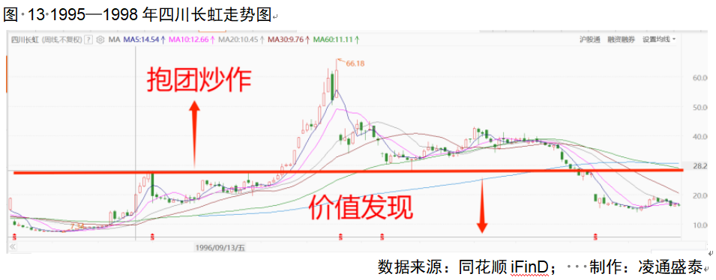
在中国证券发展史上，90年代时市场曾经出现一对名词叫做“善庄”和“恶庄”。所谓“善庄”就是那些把股价拉升到合理估值或者略微比合理估值高一点的时候就停止拉升，不会推到严重的泡沫水平，这种“善庄”其实就是搞价值发现的理性资金。“恶庄”是把股价推到合理估值之后还要再更猛烈地推到高估值泡沫区域，在高估值泡沫区释放他们编造出来的利多，诱骗社会大众，把自己的高估股票卖给社会大众套死社会大众。因为庄家的钱是自己的，他要高位卖出的，他会顾及泡沫不能太高，如果泡沫特别严重，所有的参与者都看出来那是严重的泡沫是高风险的，“恶庄”就卖不掉了。由于庄家需要把股票卖给别人，实现增值的盈利模式特点决定了，庄家对泡沫的推动是适可而止的。否则他是卖不掉的，实现不了增值盈利的目的。
再看一下公募基金做大之后，中国股市周期性出现1～2年的时间内股价急速暴涨，涨幅在几倍之上。如此大幅度的急速上涨制造了太大、太明显的泡沫，严重的泡沫必然的崩溃，先经历急跌，随后进入漫漫的阴跌。由此中国股市在2002年之后出现了更加明显的牛短熊长，公募时代出现比庄家时代更加困难的局面。在客观事实层面公募崛起后，中国股市的稳定性反而发生了倒退。这种倒退的原因是公募基金所使用的钱都是社会大众的，公募基金公司本身的盈利不靠在股票市场上把股票卖给其他主体来赚钱。公募基金不像庄家那样必须卖出获利才能赚钱。公募基金是不需要把自己手中的股票卖出就可以赚钱的，也就是说公募基金公司本身的盈利不是靠基金的资产实质增值来实现的。公募基金收费模式使得基金能不能给出资人赚钱不影响公募基金的利益，公募基金的利益直接来自基金规模，只要基金规模壮大，并且保持在一定规模水平上公募基金公司就确定盈利了。基金的出资人盈利是依赖于基金资产增值的，公募基金公司和基金经理的盈利不依赖于基金资产增值。由此公募基金的盈利与基金出资人盈利没有任何直接联系。对于公募基金公司，他首先考虑的是自己怎么样壮大规模，自己怎么样盈利，而不是让基金资产增值以实现出资人的利益。
怎么样壮大规模呢？
制造出一个罕见的不正常的超高收益，以引诱大众加入他们的基金是迄今为止最高效最快速地壮大基金规模的方法，虽然这种方法会带来基金出资人必然的损失和资本市场必然的危机。但对于专注于扩张自己利益的基金公司来说，出资人不赚钱，资本市场发生危机，不影响他们盈利。这就是为什么公募基金壮大和中国股市周期性出现急速的疯牛的本质原因。因为泡沫破裂导致基金净值明显的下跌，很多基金出资人都被套死了，反而不会赎回，把出资人套死的时间越长越久，公募基金收的钱越多，基金公司的利益更稳固了！这就是为什么疯牛之后，总是出现一个漫长的熊途的原因。

（二）公募VS游资
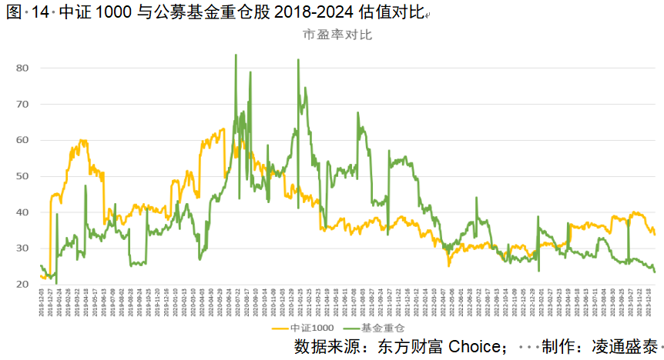
在过去6年中，公募基金重仓股和中证1000指数都出现了明显的泡沫。两个泡沫对比发现基金重仓股的泡沫比炒作型游资主导的中证1000指数的泡沫度明显的大，而且基金重仓的泡沫形成后，在高位维持的时间比较长，中证1000泡沫触及一个高点后立即开始了去泡沫。
这是为什么？
原因是中证1000的成分股主要是中小盘，由于体量较小，在市场上常常是炒作性游资聚集于中证1000的成分股中，这里的炒作性游资实际上就是早期的庄家，2002年监管层大力发展公募基金打击庄家，但是庄家并没有完全绝迹，炒作性游资一定程度上就是早年庄家的延续。这些炒作性游资聚集于中证1000成分股是因为炒作性游资的规模体量往往不是特别大，中证1000成分股的体量正好让炒作性游资有限的资金能够在中小盘股上有定价权。所以中证1000的走势更多地表现了炒作性行为特征，也就是庄家的行为特征。把中证1000和公募基金重仓股放在一起，我们看到的一个事实：
一方面绝对泡沫度公募基金更大，另一方面泡沫维持的时间公募基金较长。
泡沫度大说明公募基金的操纵炒作比市场上炒作游资还要更加严重。公募基金泡沫维持时间较长，是因为泡沫维持得越长，基金高收益维持的时间就越长，更多的钱就会加入。公募基金更高的泡沫度，更长时间的泡沫维持，可以吸引更多的资金加入基金，从而更加壮大基金规模实现基金公司的利益。更高的泡沫以及更长的泡沫维持时间在泡沫最终破裂后带来的对出资人的伤害也越大，对市场稳定冲击也越大，但这是公募基金公司利益壮大所需要的，所以，他就在现实中发生了。这种情况的存在为中国股市全面危机化埋下了恶的种子。

（三）保险和外资
除了以上两类公募基金和社会游资外，市场还有其他机构投资者，其中最主要的是保险和外资。中国股市上的外资和保险资金各自有几万亿。体量上是主流公募基金的1/3～1/2，他们的体量也已经形成了定价权。但是我们没有看到保险公司和外资主导的板块走出了类似于公募基金和游资的那种走势。为什么保险公司和外资手里同样掌握着定价权，但这两类资金没有走上用手中定价权制造极速暴涨在高位收割社会大众的割韭菜之路呢？
这是因为保险公司用于二级市场投资的资金，都是保护用于养老、防病、防灾的保险金，这些保险金将在未来几十年才会用到。资金特点使得保险公司在二级市场上的投资内在地着眼于长期回报，因为短期回报对于保险公司经营没有意义。保险公司的资金特征和投资需要特点，使得保险公司的盈利模式内在的合于价值投资和长期投资，保险公司利益需要决定了他更多的是一个长期投资者，基于上市公司的客观基本面的优势和长期成长来获利益。
同样也拥有定价权的外资身上也没有发生集中抱团操纵特定板块。为什么外资在使用手中定价权的过程中相对没有发现对股价的操作。
2013年因为反腐导致高端酒价格下跌，高端酒第一品牌贵州茅台的股价也大幅下跌60%。在反腐之前贵州茅台是中国公募基金的重要持仓股票，云聚了大量的公募基金，在反腐开始后公募基金纷纷抛售贵州茅台股票，除去被动投资的指数基金之外主动管理的公募基金纷纷绝尘而去。
2011年底贵州茅台十大股东：
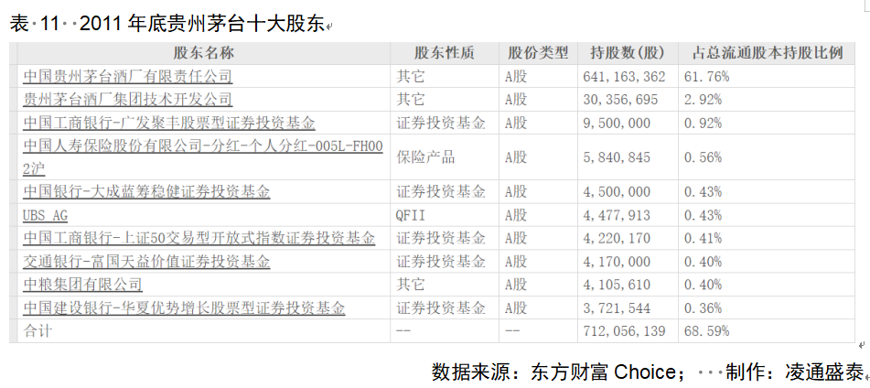
那时我基于价值投资思想和基本面分析认定茅台受到的影响是短期的，随着时间推移茅台会成功地实现民间化转型，所以我在下跌过程中逆势重仓买入。在股价下跌和底部几年的不涨情况下一直耐心地等待。在等待的过程中我发现，随着公募基金从贵州茅台的十大股东中消失的同时，陆陆续续大量的外资出现在贵州茅台十大股东中。包括新加坡的淡马锡公司、美国最大的公募基金奥本海默基金、德意志银行、摩根公司管理的资本都大规模涌入。从后来的历史事实看这些在茅台大幅下跌，估值处于史无前例低估时，大规模介入贵州茅台的外资做的是经典的价值投资和价值发现。最终这些外资都大获其利。
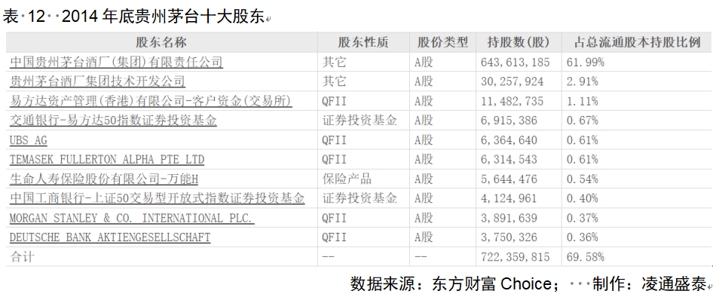
2014年一季度贵州茅台十大股东，公募基金纷纷离场，外资取而代之：
到了2018年贵州茅台股价重回1000块钱，估值水平也达到了30倍市盈率，此时外资纷纷抛售贵州茅台从十大股东中消失了，取而代之的是公募基金，在1000多块钱没有低估值的情况下再次介入贵州茅台。
下图是2019年6月30日贵州茅台十大股东，外资获利了结，公募基金再次杀入贵州茅台。
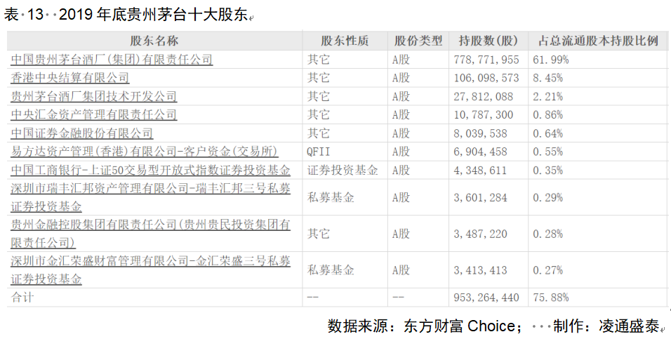
在贵州茅台上，外资展现了完全的基于价值规律、低估值买入，高估时卖出，而公募基金在贵州茅台身上跌了就疯狂卖出，涨了就疯狂买入，毫无理性、毫无对价值规律的起码尊重和践行。为什么外资自觉地践行价值投资？
在共同投资茅台的过程中，我认识一些外资的研究员和基金经理，我专门问过这些外资研究员和基金经理：“为什么在茅台跌出千年不遇的投资价值，公募基金不买，外资主动逆势买入，为什么外资在贵州茅台上能够践行价值投资？”对方告诉我：“外国基金经理往往在50岁以前他拿不到资金，等到50岁以后，他已经经历了五六个牛熊周期，经验特别丰富了，他知道谁有价值谁没有价值，他也知道用什么样的盈利模式能够长期存活，长期发展壮大下去，外国投资机构在资本市场上洗礼了上百年，形成了金融文化、投资文化，知道只有践行价值投资才能够长期存活下去，才能在股市稳定地获利。海外资本市场也经历过中国现在这个阶段情况，但是由于大家付出了惨痛的代价和损失，之后在监管层的推动下制定了很多抑制炒作操纵的法规和制度，监管层鼓励价值投资，从而就形成了用定价权炒作虽然不是完全没有，相对已经不再是主流，而是以价值投资为主的股市。”
我进一步问海外的投资机构相关人员：“为什么中国公募基金面对明显的贵州茅台那么低估值，那么巨大的投资机会，他不仅不买入反而疯狂卖出，纷纷夺路而逃，绝尘而去，他们看不到因反腐跌到8倍市盈率的贵州茅台那千年不遇的投资机会和投资价值吗？”
对方说：“他们的盈利模式和他们的利益不允许买入当时最有价值的贵州茅台。你想一想，你在茅台最有投资价值的时候买入贵州茅台，你的客户是怎么样看待你的这个行为？”
我答道：“客户非常焦虑，客户要求我马上停止买入贵州茅台，而且要求我卖出贵州茅台，客户认为我的买入是自寻死路，是执迷不悟，是已经完全陷入非理性了，如果我继续买入贵州茅台他们就会撤资。我做出了很长时间深入的思考，发现当时我面临的处境是我在帮助扩张客户的根本利益和长期利益，在贵州茅台最有投资价值的时候占有尽可能多的贵州茅台股票，将会使客户大发其财，但是客户却认为我的这个行为是在坑害客户。但是如果我不买，而且卖出贵州茅台，本质上是抛弃最有投资价值的。股票底部割肉实际是伤害客户利益的，但是客户却会鼓掌，却会支持。当时我面临这个问题的时候，足足想了好几天，最后我决定回归真相，我的命运是决定于我的行为和价值规律的。我只要做出符合价值规律的行为，我就会有美好的前途，如果我的行为不符合价值规律，哪怕客户支持，其实我也没有前途，所以我最终拒绝了客户。”
外资问道：“你决定不按照客户错误的想法去卖出贵州茅台，而是按照正确的想法买入贵州茅台。在不断下跌过程中，你的持仓量越来越大，这个理性的、正确地扩张客户利益的行为，让你的净值在短期越来越难看，这时客户怎么样做的呢？”
我答：“有一部分客户撤资了。”
外资说：“你遭遇和经历的客户撤资就是那些公募基金，不在茅台最有投资价值的时候买、反而卖的答案，如果他们像你一样那样做，他们的客户就会大规模撤资，当客户撤资的时候，他们在基金规模萎缩的同时管理费收入就大幅减少了，公募基金在考虑自己的利益和客户的利益的过程中，他巩固加强了自己的利益，放弃了对客户利益的维护。这是他的盈利模式决定的，也是他在受人之托代人理财的过程中专注的是自己的利益，而不是客户的利益导致的。这种行为一方面是一种挣客户钱的盈利模式的必然表现，另一方面不像你那样认为的，只要做正确的事情，哪怕客户不理解，自己也能有好的前途。他们是挣客户管理费的，所以必须不能得罪客户，客户是不专业的，客户的想法常常是错的，负责任的基金经理应该拒绝客户的错误想法，但是他们不拒绝，因为拒绝客户等于规模萎缩，规模萎缩等于他们自己的利益减少，这里真正的问题不是他们不知道，而是这样一种盈利模式导致的必然。”
外资接着说：“这种伤害客户挣客户钱的盈利模式，并不是中国独有，在全世界的资本市场都有，只不过其他国家因为金融历史发展的时间特别长，吃了很多亏以后，这种挣客户钱的盈利模式被人们识破了、知晓了，在监管、舆论、包括行业自律的作用下，这种伤害客户、挣客户钱的盈利模式不再是主导性主流化盈利模式。20世纪70年代的美国漂亮50的暴涨和随后的暴跌，也是这种伤害客户挣客户钱的盈利模式的表现，当漂亮50崩溃之后，在事实的教育下一部分资产管理人走向了理性的价值投资，再加上政策的推动，最终美国市场上收割客户的盈利模式不再主流化了，但是仍旧有，而且永远消灭不了！因为这是人性使然！但要能让它不再主流化就能够维护股市的稳定和长远发展。中国现在最可怕的问题就是这种割韭菜挣客户钱的盈利模式主导了市场，一旦出现这种情况，市场必然是崩溃和危机。”
外资同行给我介绍的外资在长期发展历史经验和教训打磨下，价值投资的理念和盈利模式已经成为市场上的相对主角。加之进入中国的外资又是外资中龙头企业居多，相对更理性，从而他的行为与价值规律保持了一致。不热衷于操纵炒作收割别人。
除去这些有一定规模掌握定价权的资金之外，市场上还有更小的资金他们没有定价权，只能追随有定价权的资金所创造出来的上涨或下跌的趋势，助推、放大已经形成的涨跌态势。这些追随者完全不在意涨跌是否符合价值规律，他们在意的只是涨跌本身和对涨跌的追随。至于涨跌合理不合理，是不是泡沫式上涨？是不是操纵下非理性上涨；下跌的时候是不是由于恐慌导致的过度下跌，不在他们思考范围之内。他们没有估值合理不合理的概念，是否符合价值规律。他们是市场波动的推波助澜者和放大者。
在如此多的资金类型中，为什么主流和次主流资金制造泡沫能带崩中国资本市场？在有50个学生的课堂上，使课堂秩序乱到老师无法讲课，不需要所有的同学都说话捣乱，最多10个同学说话捣乱不配合老师，这个课堂就没法讲课了。中国股市的公募基金相当于是班集体里的班长，次主流的游资相当是学习委员。当班长和学习委员干扰课堂秩序时，班里的跟风者强化了这种干扰和破坏。这就是为什么基金重仓和游资主导的局部的严重泡沫能把整个市场带崩的原因！

五、带“毒”的盈利模式主流化让中国股市出现生态危机
主流资金和次主流资金的盈利模式不是建立在价值规律基础上，不是建立在估值合理性基础上，更不是建立在价值发现基础上，而是建立在操纵股票价格收割社会大众基础上的。为什么中国的主流资金不践行价值投资？原因是他们找到了通过收割社会大众获得超高收益的割韭菜盈利模式。这种割韭菜盈利模式比价值投资来得更快，挣得更多！过去几十年，中国股市割韭菜盈利模式越做越大，成了市场的主导性力量。这就是为什么“意图和目的是维护中国股市稳定而大力发展起来的公募基金，在政策呵护下不断发展壮大，成为市场中资金体量最大，具有最强定价权的公募基金规模越做越大后中国市场却越来越不稳定”的根本原因。因为在公募基金日益壮大的过程中走向了割韭菜盈利模式。割韭菜盈利模式主流化使中国资本市场周期性崩溃，成为市场深层次危机的根本原因。而公募基金作为占比最大的机构投资者，以公募基金为代表分析割韭菜盈利模式。

公募基金通过制造泡沫和危机壮大自己
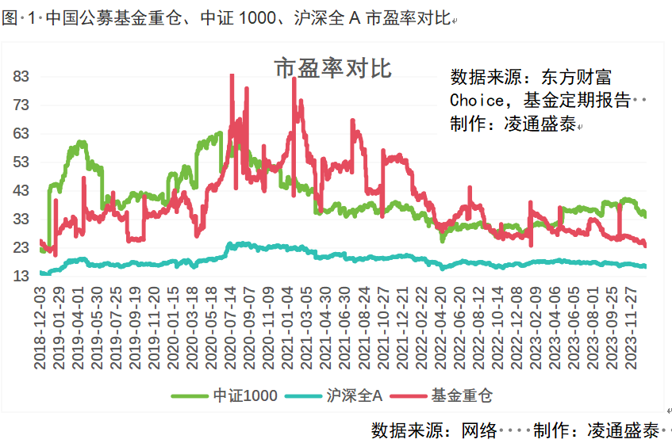
图中可以看到全部A股的市盈率整体并不高估。过去6年的最高时刻也只有23倍，谈不上严重的高估，也就是说中国整体市场并不高估。但是我们看公募基金重仓股的市盈率和中证1000的市盈率。这两个指数的估值和市盈率水平毫无疑问已经到了罕见的高估值水平。这两个指数在过去6年创出的最高市盈率分别是83倍和63倍。
基金重仓股指数反映了公募基金的行为特征。中证1000的成分股是1000只市值较小的股票，这类股票往往是游资的最爱，所以中证1000这些小市值股票的走势其实反映了游资的行为特征。
让我们通过金融史数据来理解泡沫的可怕程度。
1929年美国股市大崩溃，是人类金融史上最严重的一次金融危机和经济危机，此次危机核心原因是“市场违反价值规律过度投机形成严重泡沫”，2000年期间的美国网络股泡沫，2008年的美国金融危机都是非理性资金违背价值规律疯狂炒作导致的严重泡沫，泡沫最终在价值规律的作用下破裂，继而引发金融和社会经济危机。
下图的数据告诉我们，在1929年大崩溃之前，美国股市的最高市盈率平均为32倍。2000年网络股泡沫破裂时，美国股市的平均市盈率是42倍。震惊世界的美国2008金融危机泡沫破裂时的市盈率是27倍。
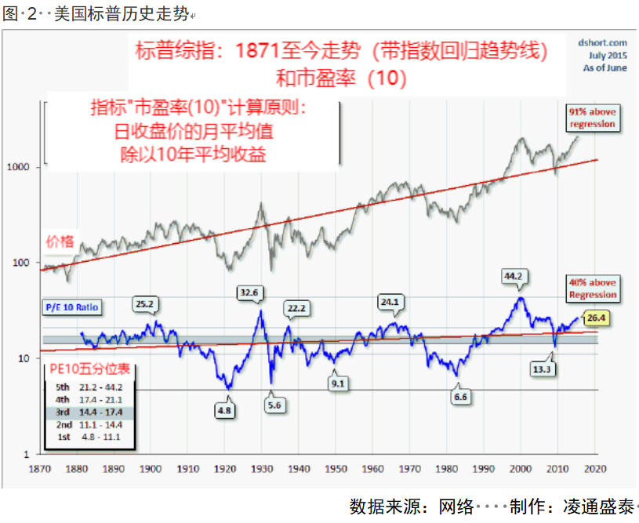
也就是说美国股市的整体平均市盈率超过30倍之后，都导致了引起全人类经济危机的大崩溃。我把日本股市1990年大崩溃，引发日本30年经济衰退的市盈率数据进行统计如下：
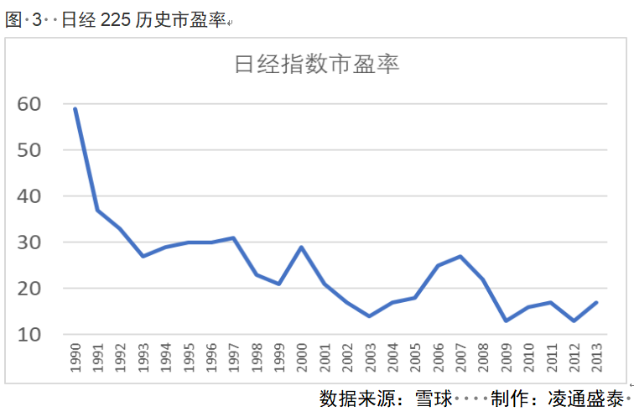
1990年日本股市崩溃前日经225指数达到的最高市盈率是60倍！这一罕见的高估值高泡沫，令日本股市连跌30年，让日本经济出现了“失去的30年”的严重困难。
下图是上证指数的历年市盈率：
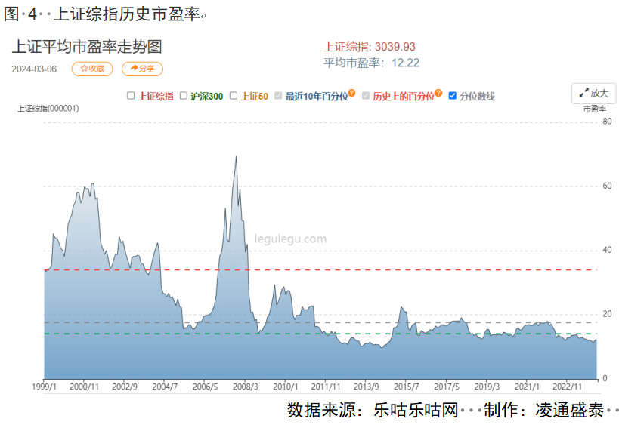
在2000年中国上证指数突破2200点之后，平均市盈率超过了60倍。随后进入了漫长的下跌。2007年上证指数再次飙升到6124点，彼时上证指数平均市盈率超60倍冲到70倍市盈率。随后则从6124点一口气下跌2/3，其下跌幅度之深，下跌时间之长史无前例，上证指数在17年之后的今天仍只有6124点的一半。
过去30年，中国股市最惨烈的两次大熊市，都是因为市盈率估值水平大幅超越了常人所能理解的合理区间，将价值规律所允许的水平远抛在九霄云外，市场出现了严重的高估值、高泡沫，在价值规律作用下，通过长期的大幅下跌来释放泡沫，经历漫漫熊途纠正错误定价。理论和客观金融史的数据共同证明：
现在，大家看到基金重仓股和游资为主的中证1000指数所存在的泡沫，比1929年美国股市崩塌前高了两倍多，比2000年网络股泡沫破裂前高了一倍，比2008金融危机泡沫破裂前也高了两倍多。比中国股市开张以来，两次最大的泡沫都要高！如此高的泡沫必然崩溃。任何一次股市大崩溃，根本原因是市场出现了严重的高估值、高泡沫，因为其违反、践踏了价值规律，所以在价值规律作用下不可避免必然破裂，大崩溃只是高估值泡沫化后必然破裂时的外在表现。只要出现严重的高估值和高泡沫，则必然出现大崩溃，反之出现大崩溃一定是因为出现了高估值、高泡沫导致的。大崩溃只是泡沫破裂的外在表现。大崩溃的内在原因是市场内部出现了严重的泡沫。
下图是基金重仓指数从2018年到2024年初的价格走势图：
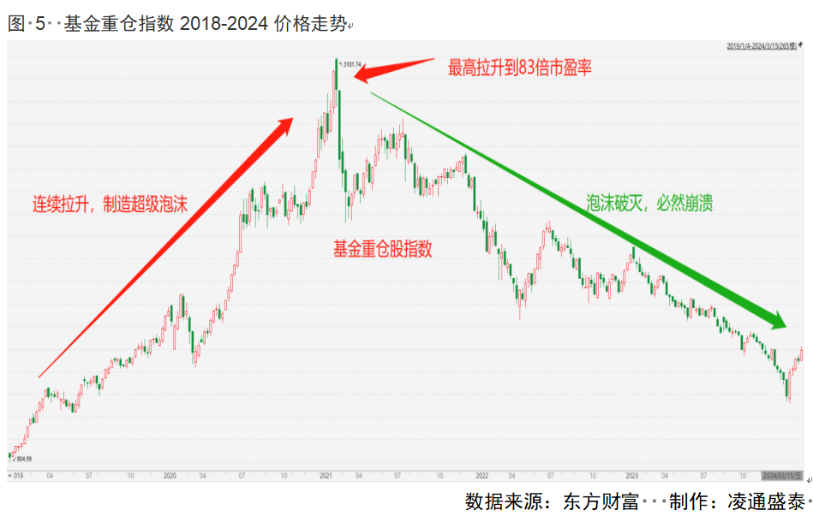
图中显示从 2018年到2021年初，两年多一点的时间里，公募基金重仓股指数整整上涨了两倍。中间2020年2月爆发新冠肺炎疫情有一个极短暂的回落之后，其他时间单边持续向上。
下图是基金重仓指数从2018年到2024年初的市盈率走势图：
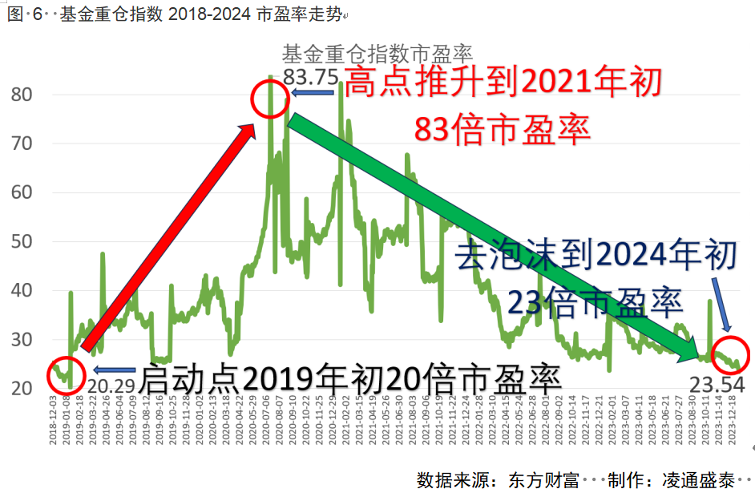
我们可以看到从2018年底到2021年初，公募基金重仓股被公募基金从并不低估的20倍收益率推升到严重泡沫化的83倍市盈率，公募基金重仓股在单边上涨到崩溃之前越涨越快，公募基金完全无视估值越来越高所形成的风险越来越大。公募基金主要投资于传统产业。传统产业不支持超过30倍市盈率的估值，但是我们看到以传统产业为主的公募重仓股，市盈率突破30倍市盈率以后。以极快的速度突破了40倍市盈率、50倍市盈率、60倍市盈率、70倍市盈率、80倍市盈率。
下面我们看一下这一轮中国股市的崩溃发生之前，中国股市的主要指数的市盈率。
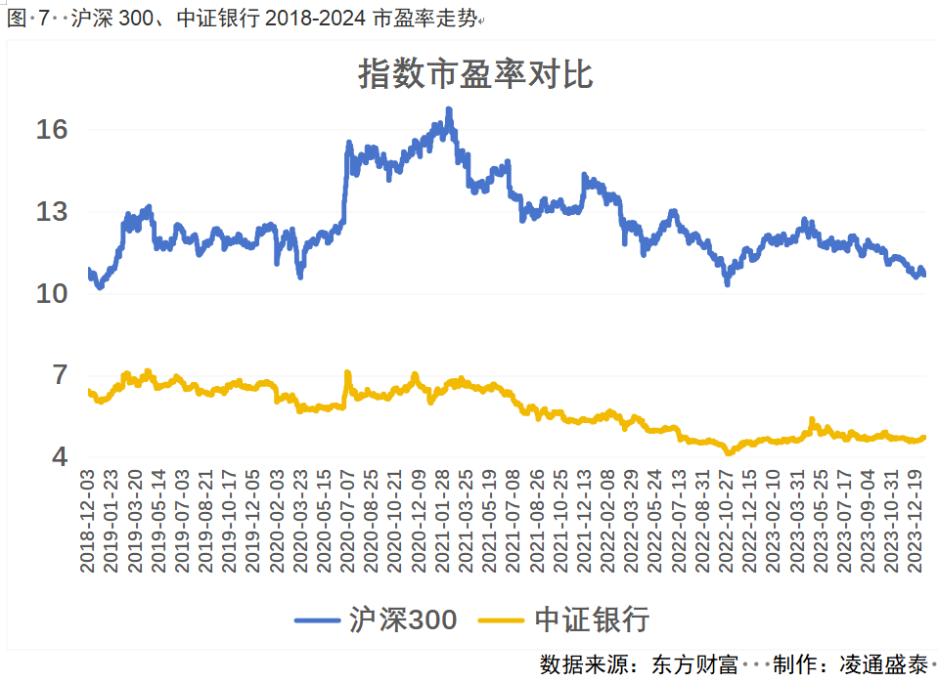
上证指数和沪深300从2018年到2024年初的近6年时间里，绝大部分时间是在15倍市盈率之下运行。如果我们有兴趣可以把中国的核心指数沪深300和上证指数拿出来单独和世界主要经济体的股市市盈率进行对比，可以发现在过去的6年时间里中国股市是最低估值的。
客观数据告诉我们，中国沪深300、上证指数这些核心指数不存在着高估值、高泡沫，从而不存在着单边下跌全面崩溃的内在原因。但中国股市却真实地从2023年到2024年1月的时间段里单边下跌，并在最后发生严重的崩溃。难道我们总结金融史得出的股市崩溃终极原因是高估值高泡沫导致的规律是错的吗？！
高估的只是基金重仓板块和中小盘指数，为什么局部的基金重仓板块和中小盘板块大幅下跌就导致了本来不高估的整个市场都全面崩塌？答案在于中国资本市场出现了一基独大，出现了对定价权的垄断，下表是我们对资本市场上各类资金规模的量化统计。
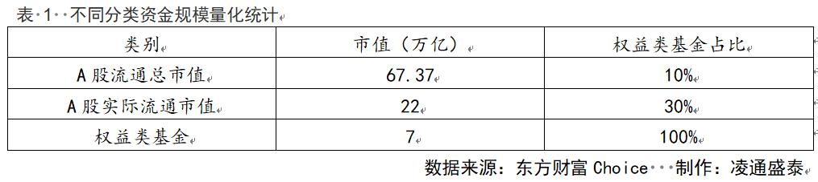
可以看到公募基金在规模体量上占到了社会实际流通市值的1/3左右，所谓实际流通是指虽然A股股票是全流通的，但绝大部分控股股东不参与交易，排除了大股东后市场中的实际流通市值。在实际流通市值中，公募基金鹤立鸡群占到30%，其他资金主体无法和公募基金抗衡。公募基金拥有最大的流通市值定价权。目前公募基金公司合计不超过150家，也就是说相当于市场实际流通市值1/3的资金掌握在150家公司手里。而且在公募基金公司中150家并不是平均掌控着资金，这些资金主要集中在10多家头部基金公司手里，从而形成巨量资金集中使用。根据中国基金业协会提供的数据。截至2024年2月末，私募证券（股票）投资基金管理人8,351家；存续私募证券投资基金97,305只，存续规模5.51万亿元。中国股市没有出现一个私募基金重仓股的板块和指数，我们也不知道私募基金最终整体对哪个板块有更强烈的影响力，从而形成私募基金指数。这虽然与公募基金要定期发布持股报告，而私募基金不发布定期持股报告有关系，但是公募基金的资金集中投向特定板块是普遍的事实。
公募基金主要掌握在十几家大型公募基金公司手里：
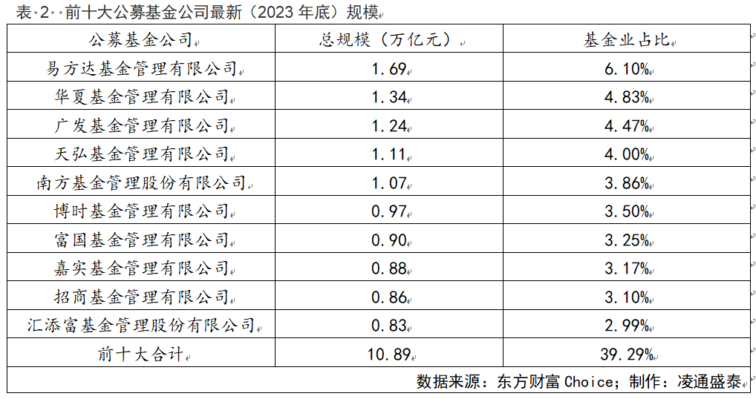公募基金将巨量资金集中投放于少数的几个特定板块，在这些板块之外，公募基金投入极为有限，公募基金对市场中最低估值的金融类企业的投入，与金融类企业占全部市场市值比例相比，由于公募基金本身资金规模大，且集中投向特定的行业，从而形成了强有力的定价权优势。
资产管理人的第一工作职责就是防控风险，在防控风险的前提下实现理性获利。无论风险防控，无论理性获利，根本方法是基于估值高低做逆向投资，在估值低的时候加大买入，在估值高的时候减少持有，顺应价值规律来实现规避风险，实现盈利。但是我们看到公募基金是无论估值有多高，泡沫有多严重，一直不断地用社会大众交给他们的钱推动自己重仓股的上涨，直到无力再推升之后形成崩溃。这其实就是2021年之后公募基金的出资人遭受几万亿损失的根本原因。
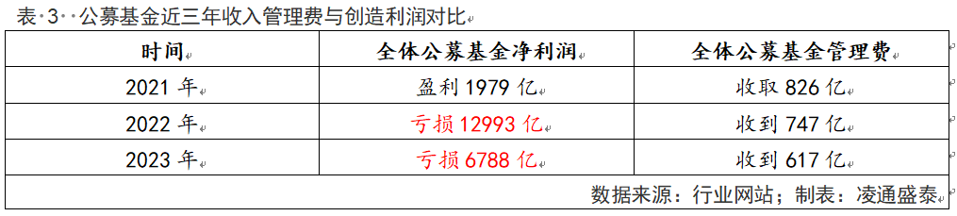公募基金公司、公募基金经理没有风险规避的想法和行为。他们在高估值已经史无前例的情况下，仍旧不主动地转向，不主动地远离高估值，他们放任高估值、高泡沫。完全丧失了任何专业性和责任感，完全置基金客户的资产安全于不顾！把基金客户的资产投入严重的风险之中，而不加任何规避。
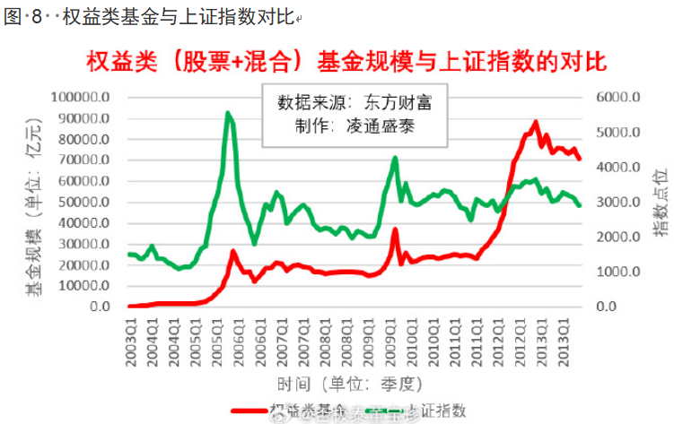
图中清晰地看到2003年—2013年上证指数一直挣扎在3000点附近，但是公募基金的规模却一路长阳，不断地壮大。公募基金规模壮大总是发生在指数发生疯牛的阶段，过去几十年牛短熊长一直困扰着中国股市。股市在越来越严重急速暴涨的短期疯牛之后，就会陷入漫长熊市，在这种市况下投资者整体无法获利，市场也越来越不稳定。但是权益类基金总是能够在短期极速疯牛中成功地壮大自己。公募基金是中国股市严重不健康走势的受益人。
需要引起中国资本市场全部参与者、监管者乃至需要引起中国全社会和中央最高决策层高度重视的两个事实：
- 在公募基金行业出现了做大，获取行业头部地位的方法不是创造基金出资人的利益增长，而是让出资人利益损失越大公募基金的规模也越大，公募基金管理公司的收入和利益也越大。换句话说，损害出资人利益是公募基金可以做大的最有效的办法。
- 公募基金行业逐步壮大的过程中，出资人的利益收入越来越小，以至于到今天公募基金规模史无前例地达到了历史最大，而出资人进入了全面损失。即行业壮大导致了公募基金出资人更多的损失，公募基金行业的规模是靠制造出资人损失不断壮大。
几乎全部的公募基金公司和公募基金经理都说自己坚持价值投资，是价值投资的信仰者。价值投资是靠价值发现，靠买低估后，赚理性的钱，赚合理的钱。但是我们的公募基金，当他们把手中的重仓股推升到80倍市盈率的时候，实际上市场中存在着大量的国有金融股只有四五倍市盈率。如此低估值，包含着巨大投资机会和投资价值的股票，公募基金几年来一直是拒绝买入，其对这些真正有重大投资机会的低估值板块，公募基金的持仓量少之又少了，聊胜于无。
中国股市有全世界最低估值，最有投资价值，投资机会最大的低估值的金融蓝筹和大型国有企业。这些低估值板块所包含的符合价值规律的巨大投资机会实属罕见，在全世界范围内找不到如此大规模的低估值、高投资价值的板块。2024年1月中国股市急速崩塌过程中，政策资金入市所买入的都是这些低估值板块，政策资金通过连续的大规模买入这些低估值板块，稳定了中国资本市场。事实证明这些板块存在着巨大的机会。投资这些板块，在这些板块上做价值发现可以获得稳定的、理性的盈利。但我们在公募基金的持仓数据中看到，公募基金一直对这些板块的配置少之又少。
公募基金出现了：一方面在高估值板块用社会大众的巨量资金所形成的定价权不断地制造泡沫，从而让客户的钱赔掉，同时坚决不买低估值板块，不去挣合乎价值规律的、理性的钱，不去帮助客户终极实现盈利。而高估值板块，公募基金却疯狂的、持续的、不停地买入；一定会挣钱的低估值板块，公募基金看也不看，拒绝买入。
这是为什么呢？公募基金这样做的目的是什么？

公募基金靠收割客户壮大自身利益
人类金融史证明，人类历史上最伟大的投资家、投资机构，都是践行价值投资的，没有不靠价值投资就可以长治久安地稳定获利。人类金融史证明，只有价值投资能够长期做大做强，做得持久。为什么中国的公募基金一方面嘴上高喊着要做价值投资，但另一方面在实际行动上完全不做价值投资，难道他们不想稳定获利吗？难道他们不想做大做强吗？
答案是公募基金这样虽然让客户亏到吐血，但是公募基金公司却获得了天量盈利。实现了公募基金公司的利益最大化！这样做符合公募基金的利益。公募基金找到促进自身利益的方法，其实现的利益远比践行价值规律实现的利益多得多，也远远比促进客户利益实现的利益多得多。
下面我们用数据看一下公募基金是怎么样在不践行价值规律、不促进客户利益的情况下，实现自身利益巨大的增长。
2023年底，中国股市总市值达到80万亿，实际流通规模24万亿，公募基金权益类基金规模9万多亿，已经占到市场实际流通股的30%左右！（数据来源：基金业协会）实际流通股是指日常参与交易的流通股，绝大多数上市公司大股东有流通权，但不参与交易，国有控股上市公司的大股东几乎完全不参与交易，实际流通股大约24万亿。由于公募基金权益类资金的规模已经接近10万亿，所以已经完全掌控中国资本市场的定价权。加之公募基金在使用手中资金时，往往采取集中投向特定板块，而不是平均使用，所以公募基金定价权优势更为突出。
客观数据证明公募基金掌握有中国股市的定价权！公募基金在中国股市已经具有决定股市涨跌和方向的能力。中国股市稳定不稳定，健康不健康，在相当大的程度上决定于公募基金的行为。在这种情况下，公募基金一定程度上是中国资本市场健康稳定的中流砥柱的关键决定因素。
我们统计从2007年到2023年的上半年16年半的数据公募基金给出资人创造的收益和公募基金自己的收益数据如下：（2007年之前公募基金规模非常小，所以没有将其纳入统计）
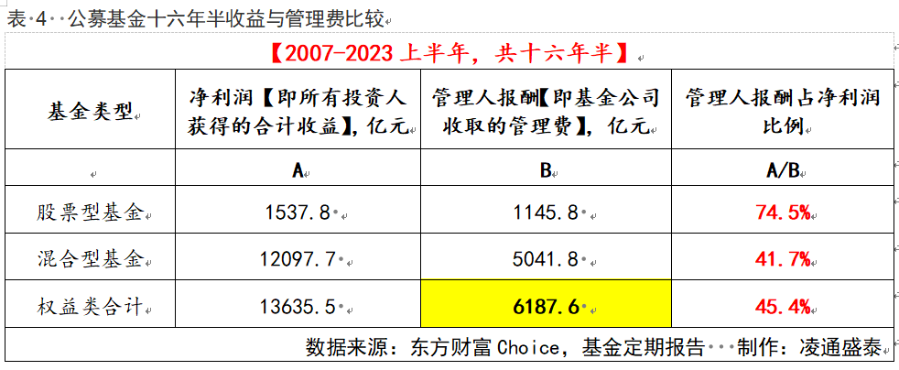
说明：表中净利润是基金在市场上给出资人赚到的钱，管理人报酬是基金公司收取的管理费。
过去16年半，权益类合计为投资人赚取13635亿。权益类基金管理公司收取管理费6187亿。占到投资人收益的45%。基金公司获取的利润是投资人获取的一半。股票型基金管理人获取的报酬占股票型基金出资人盈利更是高达74.5%。
假如投资人同样用这么多钱，不投资于需承担巨大风险的权益类基金，而是去投资无风险的国债。过去16年国债收益率大部分时间高于3.5%，可以计算出过去16年半，同样的资金投资无风险国债所能获取的收益：
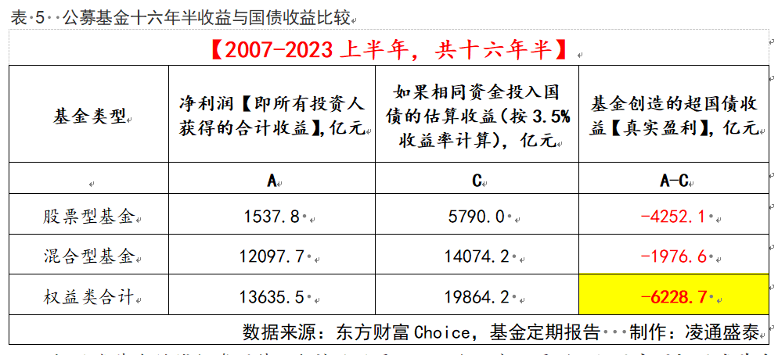权益类基金的钱投资国债，合计收益是19864亿。也就是说，如果中国权益类基金的出资人把钱投资于无风险国债，获取的收益大于权益类基金的收益。权益类基金的出资人承担风险并没有获得比不承担风险更多的回报。而且所获得的收益相当一部分被基金管理公司拿走。
资产管理业把基金的收益减掉投资于国债获取的无风险收益称之为基金的真实收益，超无风险国债收益后的收益才是基金公司真实管理能力的体现，不能创造超国债收益的资产管理者都是在毁灭财富！数据表明中国公募基金在2007到2023年前半年的16年半中获得的真实超国债收益是-6228亿。权益类公募基金毁灭了6000多亿的财富后，自己挣了6000多亿！
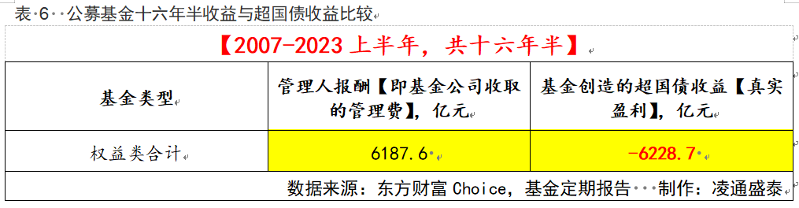在上文中我已经把中国公募基金从2007年到2023年前半年的16年半里，基金出资人的收益和基金管理公司的收益进行了对比。证明了公募基金赚得比出资人多，出资人挣了非常非常少的一点点，低于无风险的国债收益率。
下面的数据是我把2018年到2023年年底，6年时间里基金公司的管理费收入和基金投资人的收入数据进行的统计。为什么要做这些重复性的工作呢？目的是通过这项重复工作让大家明白，基金规模随着时间的推移越来越大，基金壮大的事实发生后，基金的出资人不仅赚不到小利反而出现了整体性亏损，也就是说随着时间推移，基金规模越来越大，行业地位越来越高，对中国资本市场控制力越来越强烈的过程中，同时发生的是中国基金的出资人越来越亏损了，不仅赚不了钱而且亏钱！换句话说，出现了基金规模越壮大，基金的出资人的利益越受损的情况。也就是说我用这个重复统计过去6年的数据，揭示出来一个更为残酷的真相是基金规模的壮大，导致的是基金出资人更多的损失。
下表是中国全部权益类基金的2018年到2023年的数据，表中列出了权益类基金过去6年，基金净值平均增长率、权益类基金规模、收取的管理费也就是基金公司的收入，权益类基金净利润，净利润就是基金出资人终极收益。
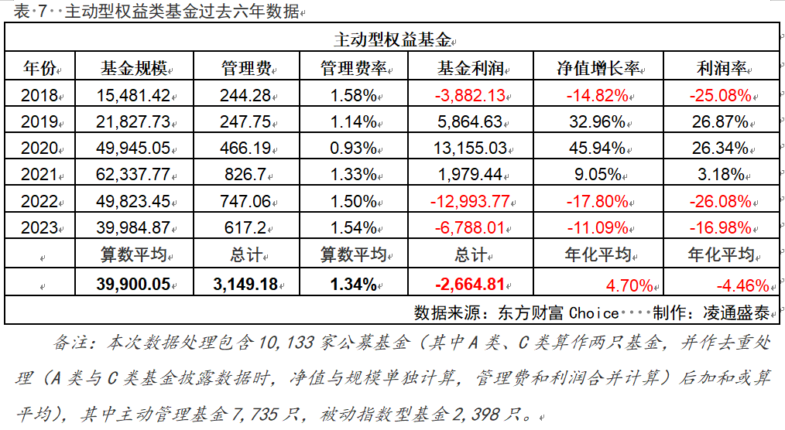
数据中2019年—2021年，中国权益类基金的基金净值三年合计增长了110%，如此高的净值增长在各大类资产中很难出现的。超高收益率推动权益类基金规模从2018年1.5万亿迅速暴增到2021年的6万亿，三年增长了4倍。同期权益类基金管理公司管理费从2018年的244亿增长到2021年的826亿人民币，实现了近3倍的增长。由于基金公司的管理费是每年都收取，6年下来基金公司管理费合计收取了3,149亿。基金公司的收入跟规模是正比例关系，由此凡是能推动规模增长的，等效推动基金公司的收入增长。在短期超高收益推动基金规模和基金公司收入超高速增长的同时，我们看一下权益类基金出资人的终极收益是：6年（18-23）累计亏损2,664亿！
这-2,664亿的年化收益率为-4.46%。如果把这平均40,000亿资金买入完全没有任何风险的国债（同期中国国债的平均年化收益率2.5%），可获得的收益为6,000亿元。
数据展示的真相是：“2018年—2023年的6年时间里，公募基金公司成功实现了自身收入的暴增，但投资公募基金权益类产品出资人整体是亏损的。权益类公募基金在过去6年里并没有给出资人创造一分钱的收益，只是给公募基金公司自己创造了巨额收益。”
下面我们用同样的数据结构，来看规模最大的前10家权益类基金和规模最大的前5家权益类基金的数据统计。
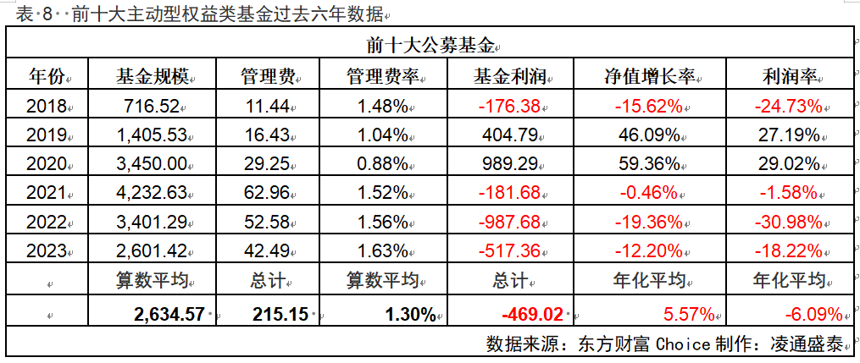在前十大基金的数据中可以看到。2018年到2023年6年时间里前十大基金的管理公司获得了215亿的管理费收入。而同期前十大基金的出资人的收益是-469亿。我们看到前十大基金的出资人亏损要比所有权益类公募基金的出资人的亏损比例更高。前十大公募基金作为行业头部基金。他理论上应该比全行业的收益水平更高。但我们看到的客观事实是，的确前十大基金的基金管理公司的收益确实比行业更多，但是前十大基金的出资人获得的收益却比行业亏损得更多。也就是说行业地位高的基金所带来的基金出资人收益还不如全行业的平均水平。
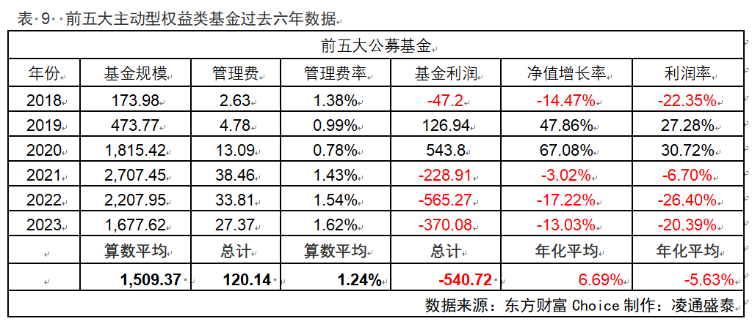
前五主动公募2019年投资者利润率27.28%，2020年投资者利润率30.72%，他们的增幅是低于净值增长率的，这种差异可以从一定程度上看到在这两年随着基金的净值的大幅上涨，带来了过程中的申购。从规模统计中我们可以看到，前五主动公募2020年比2018年增长10.83倍，前十主动公募规模增长4.81倍，主动型公募增长3.22倍，指数型基金增长2.22倍。业绩表现差异使规模增长差异是非常大的。可见市场的力量带来了更多的追高者。往往连续的大涨会透支所投公司的估值，也为未来的萎缩埋下了伏笔。
前五主动公募2022年净利润亏损26.4%，2023年净利润亏损20.39%，基金投资者的亏损幅度大于他们的净值下跌幅度，这与他们高位规模收缩关系很大。我们可以看到前五主动基金，前十主动基金2023年底的规模只有2021年底的0.6倍左右，而指数基金是1.29倍，还增长了一些。由此可以看出连续的大涨，高位募集在下跌时同样伤害很大。
前十大和前五大的主动型权益基金，特点也是非常突出鲜明。可以清晰明显地看到这样的事实：公募基金在不断地制造“神”一样的假象，创造出“虚假”的高净值以吸引资金进入，扩张自己的规模来获取利润，而与此同时不管出资人的收益，不把客户的利益放在第一位，不仅没有为客户创造应得的收益，反而还让其遭遇了巨大的损失。
在前十大公募权益类基金和前五大权益类基金之中看到了一个更突出、更明显的“单边实现基金管理人的巨额利益，但基金出资人得到更大损失”的情况。
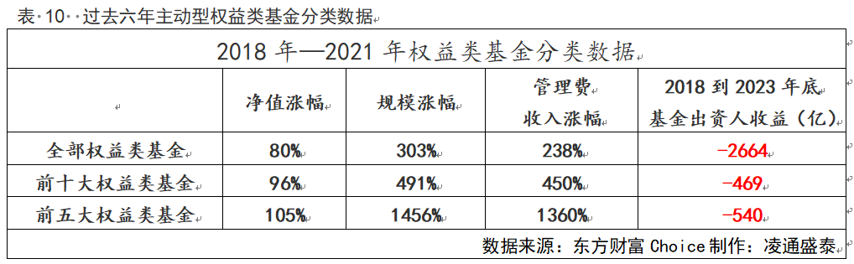在2018年至2021年的基金净值上升周期里。前十大公募基金的净值涨幅因为高于行业平均，所以基金规模涨幅实现了比行业平均更高的增长，从716亿变成4232亿，增长近6倍。同期管理费从11亿涨到63亿，增长近6倍。另一方面，前十大权益类公募基金的出资人截至2023年底一分钱也没有赚到，合计损失了469亿。
我们再看前五大权益类公募基金的2018—2021年的情况，其净值涨幅也是相对比行业平均和前十大更高一些，凭这一点点优势规模从174亿一口气涨到了2,707亿，涨幅十几倍。五大权益类公募基金的管理费收入也涨了约14倍，从2个多亿涨到38亿。五大公募基金规模飞速壮大后，基金公司管理费收入暴增。截至2023年底。五大公募基金的出资人损失了540亿。这就是残酷的真相：越是大规模公募基金，管理人赚得越多，客户越不挣钱，亏的钱却越多。把2007年至2023年前半年的权益类公募基金出资人收益情况和2018年到2023年6年时间权益类公募基金出资人的收益情况进行对比发现一个客观的情况：
“随着基金规模越来越壮大，出资人越来越不挣钱，从获得微弱的利益到形成直接的损失。公募基金壮大导致了基金出资人更悲惨的损失。也就是说公募基金的壮大是建立在出资人损失的基础上。”
而这就是中国股市在2018年—2023年一直起起伏伏，最终在2024年春节前走向了全面的崩溃。事实证明：
在公募基金大规模扩张壮大、获得巨额利益的同时，权益类公募基金的客户和他所依托的市场都遭遇了巨大的损失和危机。
同样地，我们还统计了被动指数型基金的整体、前十大和前五大的2018年到2023年的数据，也列出了过去6年基金规模、管理费、净值增长率、净利润等关键指标。
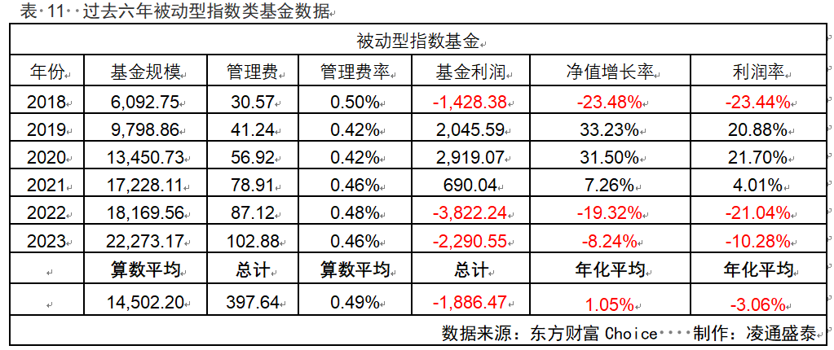可以看到被动指数基金的管理费率要明显低于主动权益类基金。2018-2021这期间的净值涨幅不如权益类，但也达到了44%，吸引了大量资金进入，让基金规模从六千亿翻了近三倍，基金公司收取的管理费也是涨了两倍多，所有指数型基金公司在这六年间共收取了近四百亿的管理费。这六年间出资人所获得的累计利润为-1,886亿，亏损的金额甚至是管理费的四倍多，年化利润率为-3.06%。
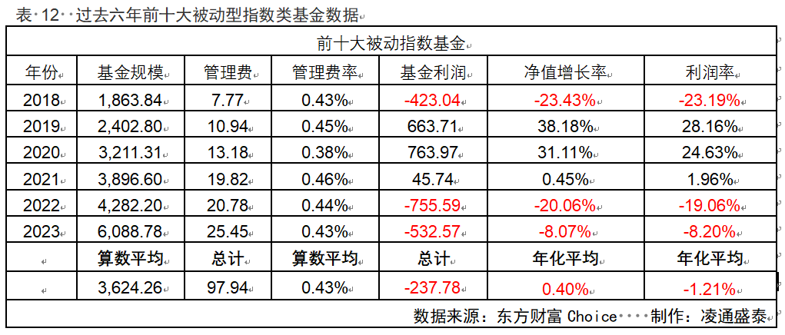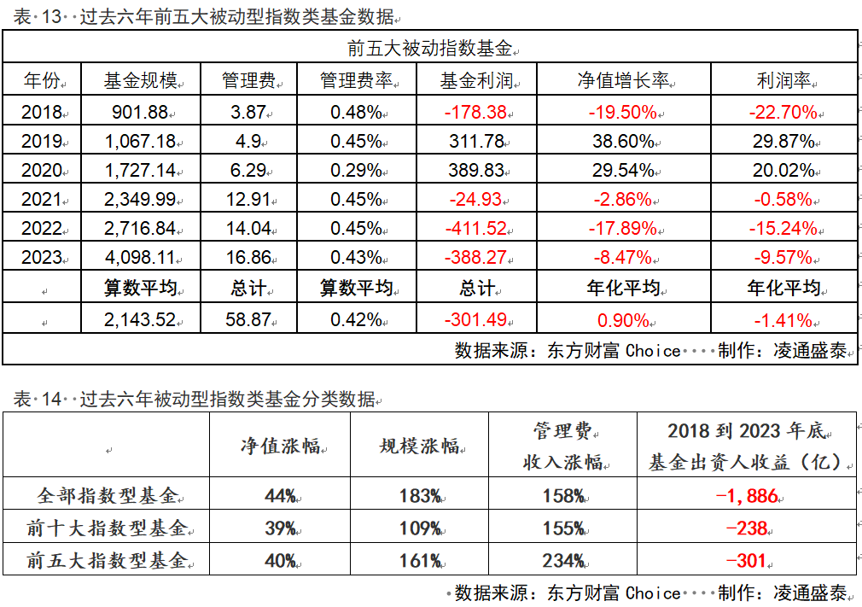
接着我们再把各项指标分别统计，对比各项指标下权益类基金和指数型基金的表现：
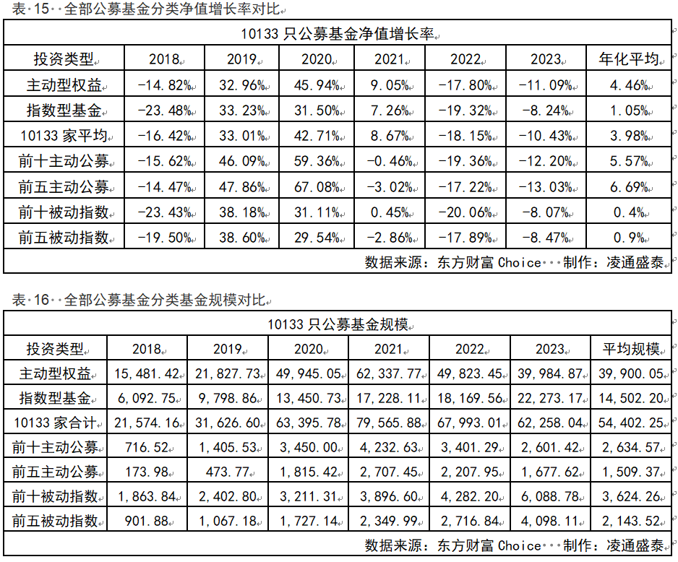
首先可以看到在净值增长率和基金规模上，权益类基金的表现效果都要较指数型基金更强烈，前十家和前五家的净值增长率都是指数型基金的十倍以上，且在规模上两类基金也是相差两倍多，而权益类基金规模的增速要明显高于指数型基金。因为权益类基金相对策略会更激进一些，主动选择股票比被动跟随指数更容易让基金公司做出“神话”的效果，更能用更加“漂亮”的净值上涨来吸引更多资金的进入。但这样更加疯狂的操作带来的反作用的结果也是更强烈的，在2021年的泡沫逐渐破裂以后，权益类基金的规模大幅缩减近一半，出资人也都纷纷逃离，而指数型基金虽然净值在下降但规模仍在增加，可能是多数人在仍然选择投资基金的时候改变了投资策略，大家都更倾向于选择更加保守被动型的基金了，于是纷纷从权益基金离开，加入指数型基金。
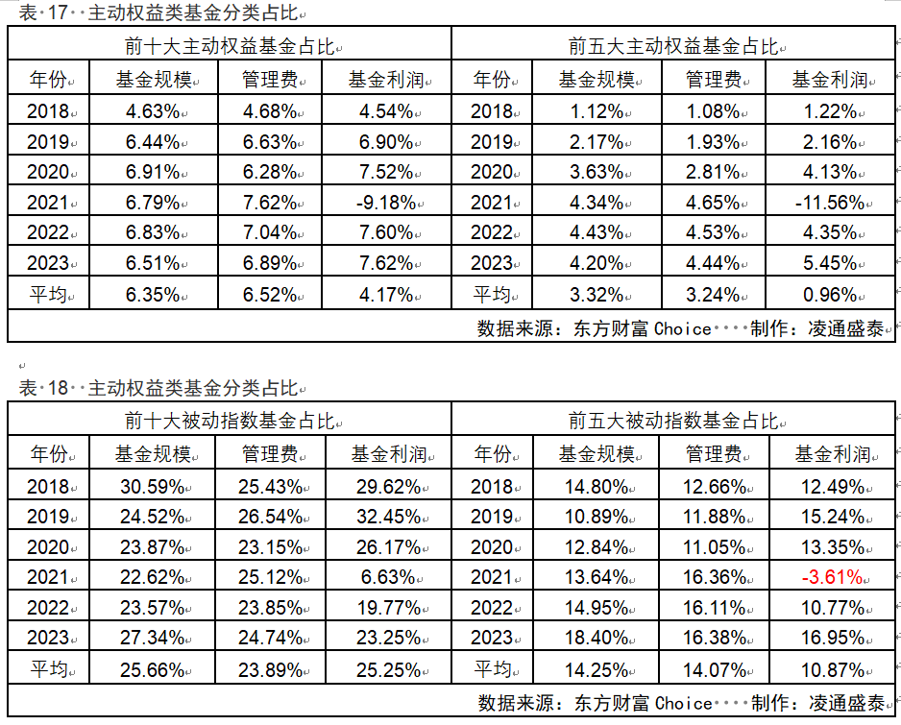
同时还观察到一点，就是前十名和前五名的被动指数型基金的规模都超过了权益类基金，指数型基金的规模更加集中，可以看到前十大被动指数基金的规模就占到了所有指数基金的四分之一，而前五大就占到了六分之一的比重，但是被动性基金整体的表现比较平均，这些更大规模的指数型基金没有对整体特征产生严重影响。而权益类基金的前十大和前五大则不然，虽然他们在整个权益类基金中的占比不高，但一如前面我们看到的那样，权益类基金的规模越大他们对出资人造成伤害越大，全部整体的年化平均利润-4.46%，而前十大达到-6.09%，前五大则是-5.63%，呈现更多的亏损，也就是少数人收割了多数人的巨额财富，为了少数人的利益而伤害了多数人。
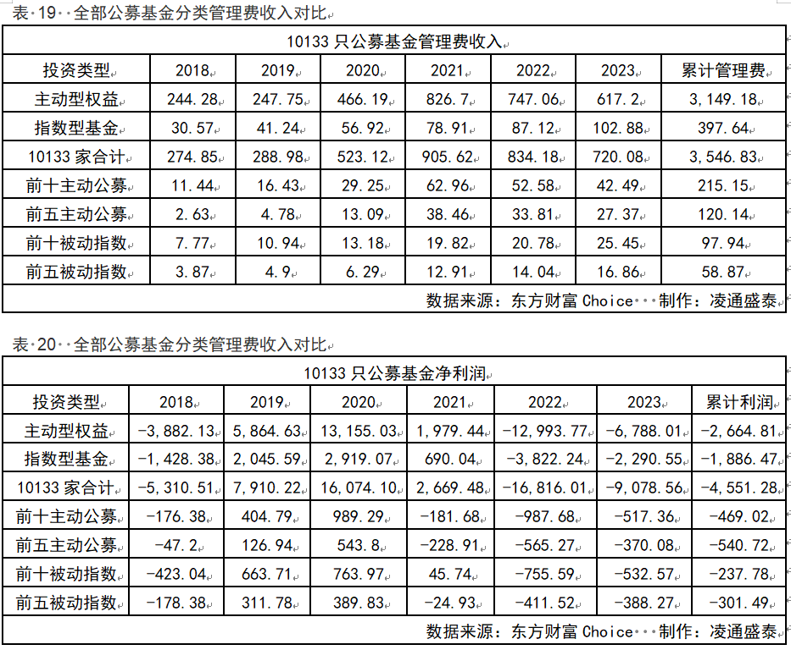
再来对比基金公司的收入和出资人的收益，权益基金从客户那拿走的管理费相当巨大，是所有指数型基金的近十倍，而总计的亏损也是超过指数型基金的总亏损的，选择权益类基金的出资人等于是花了1块钱的管理成本让基金经理管理财产换来了7毛钱的亏损。
权益类基金，用天花乱坠让客户眼花缭乱的说辞和手段，但改变不了他们没有为客户赚到一分钱还让客户承受巨额损失，而他们自己单方面获利的事实。他们就是用6年的时间收割了一波韭菜，这些基金出资人一旦被“假象”吸引，就会被牢牢地套在里面，成为待宰的羔羊，同时还把整个投资环境、整个中国股市搞得乌烟瘴气、伤痕累累，他们成功地实现了损害市场健康、毁灭大众财富、危害社会稳定、只有他们自己获利的局面。
- 公募基金行为中的一些普遍现象和规律：
- 制造一个罕见的超正常的高收益。
- 极高的超正常收益刺激、吸引社会大众将钱快速地投入公募基金，使得公募基金规模壮大。
- 被吸引来投入公募基金的资金，基金管理人会无条件地用于买入自己原有重仓股，从而推动重仓股继续上涨。重仓股的上涨又推动了净值的明显上涨，净值的明显上涨再次刺激社会大众，吸引社会大众将更多的钱投入公募基金，如此反复循环。不断循环的这一过程，导致公募基金重仓股的估值进入无法想象的高估值高泡沫。
- 以上机制不断地循环一段时间后，基金重仓股已经到了无以复加的高危估值状态，超高估值超高泡沫因为违反价值规律，在价值规律作用下，必然出现崩塌和下跌。
由于公募基金已经成为中国股市体量最大的机构投资者，所以公募基金重仓股在必然的崩塌和下跌过程中，一方面造成了基金出资人严重损失，另一方面带崩中国股市出现危机！但是整个过程基金的管理者却挣得盆满钵满。
我在前文追问了一个问题，为什么中国股市有那么多市盈率低于5倍的低估值优质蓝筹股，公募基金就是视而不见，就是不买入？因为要想让越来越多的大众资金投入基金，基金净值必须持续上涨。如果按照理性的原则看到自己的重仓股已经出现了泡沫，停止继续拉升已经处于泡沫中的重仓股，转而按照理性的价值投资原则去买入低估的股票，那么在投资方向转向的过程中，净值上涨就停止了，净值上涨停止就失去了刺激大众发财梦想和贪欲的工具，从而大众资金快速涌入基金的进程就会终止。在这种情况下公募基金做出了利己性选择，公募基金用社会大众的钱先推动重仓股的股价上涨，带动基金净值的增长，基金净值的增长被广泛传播之后，迎合了社会大众渴望赚钱的欲望，社会大众就会把自己的钱投入到这个基金。拿到大众涌入的钱后，公募基金公司会无条件的、不假思索的、再次买入重仓股票，哪怕这个重仓股票本身已经超越了合理估值，处于泡沫中，他们仍旧要买入自己的重仓股，基金净值就会再次更快地上涨。更快的净值上涨，就可以吸引更多大众资金。为此他们持续推动重仓股上涨到高风险泡沫区也不转向，也不停手，用制造重仓股泡沫式上涨制造更大幅的净值上涨。净值上涨得越快越猛，对大众的刺激就越强烈，大众就会把更多的钱交给基金。
所以他们就会完全无视泡沫，也就完全不会看那真实的巨大的低估值投资机会。从而在中国资本市场就出现了真正的大盘蓝筹股，高分红低估值机会非常巨大、社会经济地位非常重要的优质股票，长期在破产价无人问津。
那些基金经理不可能不知道把客户的钱买入那么高估值的股票会最终让客户的钱血本无归。真相是他们的利益需要制造泡沫，从而在泡沫连续不断地膨胀的过程中，基金净值始终在快速上涨，而且是越来越快速地上涨。为了他们能挣到更多的钱，他们需要让泡沫连续不断地扩大，他们对推动泡沫行为所带来的客户利益的必然损失，以及中国股市必然在未来崩溃的事情完全不在意。
基金经理和基金公司利用了普通社会大众没有专业能力，只能通过净值的短期上涨买基金的现实，基金经理和基金公司利用大众的不专业，不断制造泡沫引诱大众。在泡沫壮大的时候，不专业的投资人会不断买入，并支持那些制造泡沫的基金经理和基金公司。那些制造泡沫，把出资人的钱投到泡沫里的基金经理和基金公司，会受到出资人的热烈欢迎和称赞。大众被基金净值虚假的上涨所迷惑，误以为自己已经赚了钱，误以为基金经理是有强大投资能力的，基金的出资人会把基金经理视为股神和英雄，甚至于给这些基金经理组织了后援会。
随着时间推移，出资人的钱越来越处于危险之中，当全社会几乎所有可投的钱都基本投进来的时候，再没有新增资金的时候，在价值规律的作用下出现了崩塌，于是所有的客户的钱都大幅地损失了，资本市场也发生了严重的危机和系统风险。此时，基金经理们会技巧性地找到一个下跌的理由，要么是经济基本面有波动，要么就是国际关系发生了变化，要么就是乌克兰战争，要么就是中东局势危机，或者就说是房地产有问题，反正不是基金经理的问题，把自己的责任撇得一干二净。客户因为不专业，最后也就接受了这个观点！
客户不仅约束不了基金经理，而且会给基金经理以负激励，激励基金经理做伤害客户自身利益的事情，在这种情况下，赚客户的钱，收割客户就成了中国资产管理业的主流模式。

公募基金颠覆了永恒的市场经济法则
以上情况并非最严重的问题，最严重的问题是中国资产管理业出现了，越是毁灭出资人财富，越是让出资人亏损越多，出资人受害越严重的基金和基金公司做的规模越大，基金公司的收入和利润越大！越是让出资人损失越大的基金公司的发展速度越快、行业地位排名越靠前！
下表是中国前十大基金公司的数据：
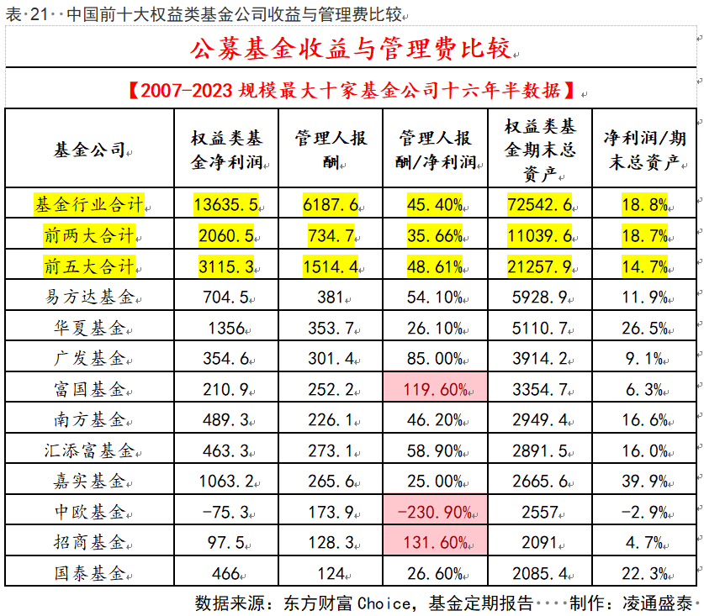
中国前五大基金公司所管理的权益类基金的规模占到全行业的65%，所以中国前五大基金公司可以代表中国基金行业。
下表是前五大基金公司和行业整体权益类基金出资人盈利对比：
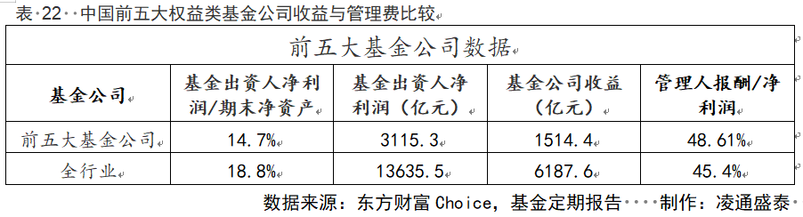
前五大基金公司占基金行业权益类资产的65%，但五大基金公司给其权益基金的出资人创造的合计财富只有行业的 39%！中国前五大基金公司通过权益类基金为出资人创造的盈利，与其所托管的资产的比率远远小于行业平均！客观数据证明，前五大基金公司创造了比行业平均水平更低的出资人收益，却创造了比行业平均更高的自身收益。数据证明前五大基金公司不是靠给出资人带来更多的收益和利益而实现的做大做强，他们名列行业前列成为行业中领导型公司，是伴随着给出资人创造了比行业平均更少的回报实现的！
数据证明整个中国公募基金行业的发展逻辑，不是创造出资人利益做大做强！资本市场的奖励机制发生蜕变和扭曲，给出资人创造超额收益已经不再是基金生存和发展之道！
这一事实的可怕之处是：
中国资产管理业做大、做强的逻辑发生了蜕变，基金公司的成功逻辑，从创造出资人利益，变成谁损害的出资人利益越多谁越能做大做强！这就是中国资产管理业，中国资本市场的恐怖之处！创造客户价值在中国基金行业不再是基金公司发展的基础，让客户损失得越多，越能获得基金公司的发展。中国基金行业把人类商业史上形成的，商业公司只有创造客户利益和客户价值，才能促成商业公司发展的普遍规律给彻底颠覆了。这种颠覆才是中国资本市场一系列危机的深层次原因。公募基金作为市场上体量最大的能决定中国股市走向和生死的，掌握最大定价权的机构投资者，他内部的竞争逻辑已经从创造出资人收益，变成了创造出资人损失才能做大，那这个市场怎么能好呢？
- 真相和本质是：
中国公募基金找到的能使自己利益快速做大的方法是：
利用手中的定价权，集中炒作自己的重仓股，通过制造重仓股不正常的短期极速上涨，用不可持续的虚假高收益刺激社会大众的挣钱欲望，在社会大众的挣钱欲望被刺激起来后，社会大众的钱都集中到基金里，基金经理和基金公司在掌控了更多的钱的同时强化了自己手中的定价权，用手里的定价权更猛烈推升基金重仓股股价，制造出更大的泡沫，更多的社会大众的钱被裹挟进来。整个过程就是不断制造泡沫的过程，最后泡沫因为违反价值规律，必然地破裂，风险爆发出来，出资人的利益全面损失，金融市场的稳定全面丧失，社会经济受到全面的不利影响。唯有基金公司和基金经理获得超额的利益。
当您看到这里的时候，正常情况下会产生一个疑惑，上文所描述的情况非常眼熟似乎在哪里见过！好像在哪里似曾相识？是在下面这一段文字中见过：
庞氏骗局特点一：骗局的组织者需要制造一个超高的，不可能持久不正常的高收益，来刺激大众发财的梦想和贪欲。
庞氏骗局特点二：当骗局组织者提供了一个严重不正常的高收益时，大众的发财梦想和贪欲被刺激起来，大众会将自己手中的钱争先恐后地主动投入虚无缥缈不可能实现的虚假的项目。
庞氏骗局特点三：前期早加入庞氏骗局的人的回报来自后加入者的投入，骗局组织者用后加入者的钱向早期加入的人发放不持久高收益，制造赚钱效应，扩大欺骗范围。
庞氏骗局特点四：当历经一段时间后，所有的人都参与进来，没有新增加入者后，骗局无法维持，整个庞氏骗局崩溃，骗局的组织者携款而逃成为唯一的获利者，其他所有参与者全部成为受损者，大部分人血本无归。
庞氏骗局特点五：善于包装造神，不断塑造“天才”或“专家”形象，让大众相信庞氏骗局的组织者拥有别人没有的非凡挣钱能力！这种挣钱能力神秘而不可复制。
庞氏骗局特点六：一个地区出现大规模庞氏骗局后，随着骗局必然崩溃，在骗局崩溃后这个地区的金融环境、实体经济遭受重大打击，出现相当一段时间的经济衰退和金融动荡。
进一步抽象概括庞氏骗局的最核心特点是：
- 有一个不可能持久的罕见高收益聚拢大众资金。
- 最终结果只有组织者获利，其他参与者全部亏钱。
如果有一个项目，一方面能提供短期的超高收益，另一方面最终的结果是除组织者之外的人全部亏损，那么他就一定是庞氏骗局。我们可以看到公募基金的这一套运作，是否符合庞氏骗局的这几个关键要素。
- 公募基金给社会大众提供了一个短期内罕见的、不能持久的极高收益。下面两个图是中国规模最大的两只基金的净值走势。他们可以在一年多的时间里使基金净值出现200%的上涨。
- 公募基金将后加入基金的资金拉升基金重仓股股价推动基金净值上涨。本质是用后加入基金的钱，给先加入基金的人发不可持续的、虚假的利润。
- 公募基金在一轮抱团炒作过程中，给自己带来了巨额的收益，但基金的出资人整体处于巨大的亏损中。形成了除组织者获得巨额利润，组织者之外的参与者全部亏损的情况，这与庞氏骗局核心特征完全一样的特征。
我的数据和事实已经证明公募基金在运作过程中，公募基金的运作客观过程和客观结果都与庞氏骗局的客观过程和客观结果一样，但是我们不太知道公募基金这个客观上的与庞氏骗局一样的过程和结果是不是公募基金一开始就有这种主观的恶意。
数据是事实以及基于数据和事实的逻辑分析，已经完全可以强有力地证明它的客观效果和庞氏骗局。但不能判断的是他们跟庞氏骗局的组织者相比有没有主观故意，如果能证明他们有主观故意，那么就是纯粹的庞氏骗局，如果证明不了他们主观上有故意，那么在公募基金出现的是一种形式上和结果上与庞氏骗局一样的“类庞氏骗局”。
- 顶流基金经理蔡向阳自杀的价值和作用
有没有某种方法能证实或者证伪，公募基金有或者没有组织庞氏骗局的故意？有！管理几百亿资金、著名的、顶流一线公募基金经理蔡向阳在职期间自杀，就是证实或证伪公募基金是否存在故意搞庞氏骗局的一个切入点。
2023年1月，自称是蔡向阳家属人士在网上发表长文，披露华夏基金最主要的基金经理蔡向阳，在岗期间自杀的前因后果，长文对蔡向阳所在的基金公司不顾蔡向阳已经患有抑郁症，却仍旧让他承担募集的旗手最终导致蔡向阳不堪重负自杀。自称蔡向阳家属的公开网文发布于腾讯网、发布于微博，到2024年3月还在网上保存着：
新浪微博：点击阅读https://s.weibo.com/weibo?q=%E8%94%A1%E5%90%91%E9%98%B3%E5%A6%BB%E5%AD%90
腾讯网：华夏基金前明星基金经理遗孀发长文控诉：蔡向阳被公司逼上绝路！https://new.qq.com/rain/a/20230117A081YB00
自称其家属的人公开披露长文是求证公募基金在发行运作过程中是否存在主观上故意搞庞氏骗局的宝贵契机。在这篇长文中确认了几个事实。
事实一：基金公司明知基金经理患有严重抑郁症，仍旧让他执掌基金管理。
自称蔡向阳家属的人公开发帖公布：
“蔡向阳在2021 年 9 月公司体检中查出抑郁症。2021 年 10 月蔡向阳已经重度抑郁症，希望暂时离开工作岗位去休假一两个月，恢复身心健康。但领导对此请求并没有给予支持，反倒用言语否定他和刺激他。就这样，他努力求生的最后一根稻草也没有了，最后崩溃而走上了轻生的绝路。 ”
自称蔡向阳家属的公开信内容表明，蔡向阳本人和华夏基金公司都知道蔡向阳已经患有严重的抑郁症。2021年11月蔡自杀的事实也证明其确实患有严重抑郁症，严重抑郁症在日常是会表现出来很多不正常症状，周围人是容易感受到的！华夏基金公司知道蔡向阳患抑郁症是符合逻辑的。这就出现了一个极为严重的问题，华夏基金公司在知道蔡向阳患抑郁症，仍旧让其担任基金经理管理几百亿公共资金，此时华夏基金如同航空公司明知机长已经患了严重抑郁症后，且机长已经请求休息和换人的情况下，拒绝换人仍旧让患有严重抑郁症的机长驾驶客机！这种明显违反常识和常理，明显不利于基金出资人利益的做法，基金公司却一定要这样做，以至于闹出人命来，如此异常原因何在？？
追问：当基金经理患了严重抑郁症，立即更换基金经理是基金公司的法定义务和责任。关系重大公共利益的基金经理更不能允许抑郁症患者担当！这是基本的资产管理行业法规决定的！为什么华夏基金不换已经严重抑郁的基金经理？
理解患严重抑郁症的人管理基金的风险没什么难度，这是任何一个基金公司领导自然都会意识到的。不可能华夏基金公司的高级管理层不知道让患严重抑郁症的人管理几百亿的公共资金的可怕之处和严重风险。但是为什么在现实中，我们看到的事实是蔡向阳到自杀时仍旧是基金经理，华夏基金公司为什么违反常识常理不让蔡向阳休养，这是一个需要调查清楚的重要问题。该问题的答案有可能包含在自称蔡向阳家属的这段话中：
“公司无节制地追求管理费收入，无视短期管理规模膨胀给基金经理带来的巨大管理压力，漠视宏观政策巨大调整对价值型基金经理投资极端不利情景下，可能会给基民造成亏损的巨大风险，盲目让蔡向阳在短期内发行众多基金新产品以扩大基金规模。2020 年蔡向阳大规模发行了 3 只封闭式基金，管理规模已经巨幅膨胀，在 2021 年初蔡向阳管理规模已高达 460 亿的极限规模的基础上，公司仍不顾每况愈下的大环境，不考虑因此基民将面临亏损的风险，继续要求蔡向阳在 2021 年大规模发行了 4 只总规模近 200 亿的封闭式基金产品，封闭基金将基金经理与基民捆绑，让基民不能自主决定赎回，从而强制性收取高额的基金管理费。”
蔡的家属发文还指出蔡向阳对华夏基金的经营收入至关重要，是华夏基金重要的收入来源，家属写道：
“蔡向阳是华夏基金的顶梁柱。他是管理规模超 600 亿的顶流基金经理。2020 年为公司创造了近 1/7 的收入。2021 年为华夏基金带来约 7.5 亿的管理费收入。占整个公司收入的 1/10 左右。”
家属的话揭示蔡在募集资金时有募集号召力和影响力，募集完成后蔡有稳定资金的作用和价值，离职会使基金规模发生缩减。
这里存在一种可能，如果让出资人知道蔡患了严重抑郁症不再成为基金经理，以蔡为基金经理基金的出资人可能会赎回，不让蔡休养就能避免基金出资人知道蔡患了严重的抑郁症，就能避免基金出资人可能的赎回。这里存在一种可能不让蔡休养是通过损害基金经理的合法因病休养的权力，损害基金出资人的利益，实现基金公司的利益！
蔡向阳的家属在公开信息中写道：
“公司无节制地追求管理费收入，无视短期管理规模膨胀给基金经理带来的巨大管理压力，漠视宏观政策巨大调整对价值型基金经理投资极端不利情景下，可能会给基民造成亏损的巨大风险，盲目让蔡向阳在短期内发行众多基金新产品以扩大基金规模。”
蔡家属的话中其实已经指出，相关基金公司目的不纯，不是站在出资人的利益上而是站在自己单方面利益上，以违反资产管理专业性和不利于出资人，只有利于基金公司利益为指导原则发基金！说的这种情况其实就是故意搞庞氏骗局。在蔡向阳事件中家属的公开信中，通过过程描述指责公司故意地不顾出资人利益，不顾基金经理的生命健康，为了基金公司利益故意搞庞氏骗局。对于家属的这个观点和指责，相关监管机构应该启动调查。由官方机构的调查来揭开事情背后是否存在着一个主观故意搞庞氏骗局的发行机制。
基金经理已经患抑郁症时，基金公司不换人的原因不正常到无法想象，其背后的原因不会很简单。背后原因存在着极大的可能性是：已经被打造成明星基金经理的形象是吸引资金，是募集资金的前提和重要依靠，为了募集资金为了让基金公司拥有更多的管理规模，就不能让自己精心设计制造出来的“股神”患上抑郁症，“股神”如果被大众知道患了抑郁症，基金公司打造出的“股神”就失效了，前期投入就打了水漂，基金公司的利益就受损了。基金需要这个被打造出来的传奇基金经理始终不脱离岗位，哪怕他已经没有从事工作的客观条件也必须强撑，以维护公众的信心，这种维护其实是欺骗出资人和社会。
无论如何，在蔡向阳自杀已经三年之后的1000多天里，没有任何官方调查，蔡向阳是一个管理几百亿公共资金、服务几百万个社会大众的资金的著名基金经理，他在任职期间工作时间在公司自杀身亡，其家属也已经公开在网上发了长文揭露了很多涉及公共利益，对中国公募基金管理业健康至关重要的信息，但这么长时间没有任何官方介入，这不能不说是一种和蔡向阳作为基金经理在岗期间自杀一样，令人难以理解的事情。必须官方启动调查，因为这个事件背后包含着是否公募基金，在发行运营过程中存在着只追求实现自己利益，完全不顾客户利益，也不顾基金经理健康的行为，如果有这种行为，这种行为其实就是庞氏骗局。

带“毒”的割韭菜盈利模式主流化让中国股市出现生态危机
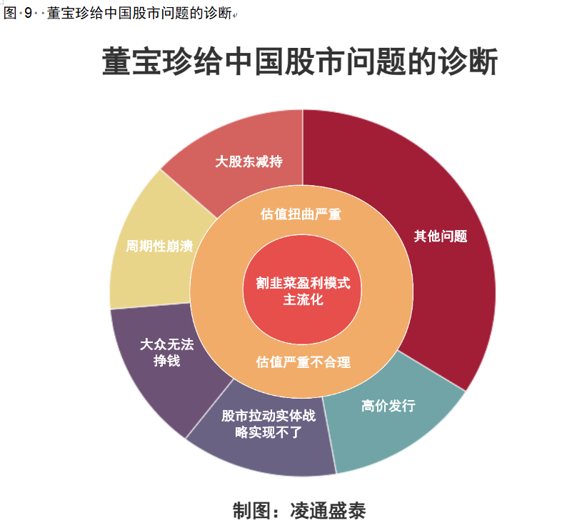
中国股市真正的问题是我在上面的图形中所画的，问题产生的根源是市场长期估值不合理，估值长期不合理的原因是主流机构的盈利模式不需要践行价值规律，不需要靠推动估值合理来实现机构投资者的利益，机构主流的资金和机构投资者形成了各种各样的割韭菜盈利模式，通过股票市场收割其他主体，主要是收割社会大众实现获得比践行价值投资，推动估值合理，高得多的多的超额盈利。由此股票市场变成强势主体收割大众的场所了，市场变成了收割的一个工具了，这就是中国股市长期困难重重、周期性崩溃的根本原因，那些问题，只是主流资金不靠践行价值规律获利，而是靠收割大众获利这个内在深层矛盾的外在表现形式而已！
本质的原因是资本市场机构投资者割韭菜盈利模式主流化，形成严重错误定价和估值扭曲，错误定价和估值扭曲向实体经济发出错误价格信号。最一般的金融和经济学原理指出金融市场形成的价格再强烈地影响实体经济，比如在农产品期货市场形成的各类农产品的期货价格再强烈地影响农业生产，如果农产品期货价格高，相关农作物的种植量就会增加，价格低种植量就会减少。如果农产品期货市场形成的价格是合理正确的，合理正确的价格就促进推动了农业经济的健康发展，如果农产品期货价格是错误扭曲的，本来已经生产过剩了，但是由于农产品期货市场的主流资金为了获得操纵利益制造价格泡沫，在生产已经过剩的情况下把价格炒高，这时错误价格就会把本已过剩的农业种植量再次放大形成更严重过剩，导致农民严重损失和农业生产的倒退。股票市场也是一样，每一家上市公司的估值定价如果是合理健康的，就会有效地影响推动实业经济的健康发展，如果行业已经是严重生产过剩，但二级市场有定价权的机构投资者，立足于自身利益最大化利用定价权优势操纵股价上涨，股票价格猛涨形成高估值，会引发实体经济在过剩的情况下再次扩张产能，最终错误的价格信号导致实体经济危机，实体经济作为股票市场的长期基础，在受到股票市场错误定价的影响出现问题后，又反过来加剧了股票市场的危机。会导致实体经济和股票市场双崩溃。反之如果实体经济某些产业产能不足，但是二级市场有定价权的机构投资者基于自身利益最大化，给这些产能不足的企业人为压低估值，就会导致本来需要资金扩产的行业无法在二级市场筹措到更多资金，无法解决供给不足的基本面问题。资本市场形成正确合理价格信号，会引导实体经济健康促成实体经济，正确合理价格信号促进实体与虚拟经济良性互动。反之不合理的价格信号会导致实体经济出现困难和问题，最终实体与资本金融市场的双崩溃。
2021年11月中国煤炭期货的价格大幅飙升，涨速之快，涨幅之大严重影响了实体经济。
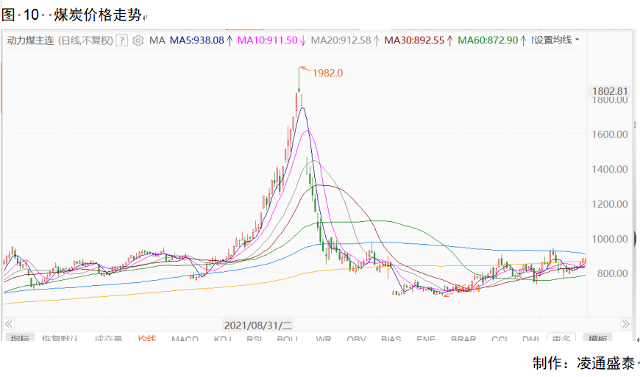
国家发展改革委立即发布干预煤炭价格炒作型上涨的干预公告如下：
“近期煤炭价格快速上涨，连创历史新高，大幅推高下游行业生产成本，对电力供应和冬季供暖产生不利影响。为做好煤炭市场保供稳价工作。目前价格涨幅已完全脱离供求基本面，价格仍呈现进一步非理性上涨的趋势。国家发展改革委将充分运用《价格法》规定的一切必要手段，促进煤炭价格回归合理区间，促进煤炭市场回归理性，确保能源安全稳定供应。严厉打击散播虚假信息、价格串通、哄抬价格、囤积居奇等违法行为，切实维护市场秩序。”
我们在煤炭价格走势图中看到的是典型的资金炒作，煤炭价格从2021年的8月到2021年10月，从800块钱一吨，涨到了1900块钱一吨，涨了140%。这种泡沫化上涨危害国家经济稳定和安全。发改委第一时间立即进行强有力的政策干预，使恶意炒作制造泡沫，谋取非法利益的行为被打击，泡沫化炒作被抑制住，从而对实体经济的不利影响快速地消除。在中国股票市场上那些机构重仓股被抱团操纵，走出了和煤炭价格被操纵几乎一样的走势，出现了对实体经济负面影响的时候，没有任何相关机构像国家发改委那样第一时间站出来干预炒作，打击非法的炒作，消除扭曲的错误定价对实体经济的不利影响。这个时候唯一站出来的是大股东。坚决地果断地在高位减持，大股东高位减持行为起到了平抑泡沫，消除泡沫的作用。这个时候大股东的减持行为的正面意义和发改委通过行政干预的效果是一样的。你能说发改委干预打压价格是错的吗？在泡沫化上涨已经影响实体经济的情况下，一切抑制泡沫的行为，都是推动社会利益维护社会利益！机构投资者的割韭菜盈利模式导致股票价格和估值不合理。不合理价格向实体经济发出错误的信号，错误的信号引发风险，在监管层不干预的情况下，大股东的高位减持在客观效果和发改委打压煤炭价格抑制泡沫是一样的。
参与中国股市的投资者都容易知晓中国股市的估值很扭曲、很不合理，高估的特别高估，低估的特别低估，但是并没有人真正意识到中国股市的估值扭曲到了什么样的严重程度。下面的三张图是我对全球前三大经济体的股市主要指数的成分的估值分布进行的统计，数据让我们看到中国股市估值扭曲和估值不合理，已经到了颠覆宇宙规则的程度。
下图是美国的标准普尔500指数的500家成分股的估值分布。
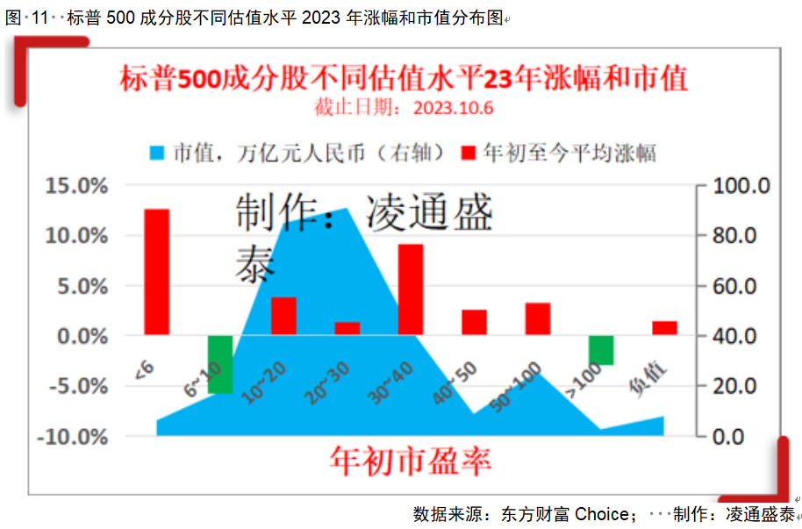
在美国标普指数成分股估值分布图上，我们看到估值主要分布在10倍市盈率到40倍市盈率之间，低于10倍市盈率的低估股票数量和高于40倍市盈率的高估股票数量都非常少，在美国标准普尔500指数上我们看到该指数的成分股的估值分布符合标准的正态分布，中间多两头少。
下图是日本日经225指数成分股估值分布图：
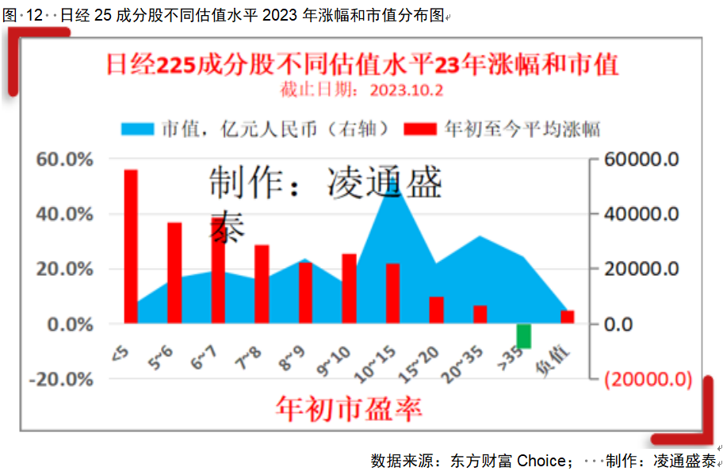
在日经225成分股估值分布图上，我们看到估值主要分布在10倍市盈率到20倍市盈率之间，低于10倍市盈率的低估股票数量和高于20倍市盈率的高估股票数量都非常少，该指数的成分股的估值分布符合标准的正态分布，中间多两头少。
出现在标普500成分股和日经225成分股的估值分布特征，共同体现的正态分布是合理的，是符合自然法则的。在全宇宙范围之内，任何类型的事物内部的个体都是中间多两头少。人类的身高大个儿和小个子占比都是少的，中等个子处于绝大多数。任何类型的事物都是极端的少，两端是少的，大部分个体处于中间状态，这个规律是全宇宙普适的。一个股票市场上千只股票，每一只股票都有特定的估值，但是所有股票估值应该符合正态分布，高估值和低估值的要少于中间相对合理估值的数量。这是由普遍适用于宇宙范围内任何事物的正态分布法则决定的。下面我们看一下中国沪深300指数成分股的估值分布图：

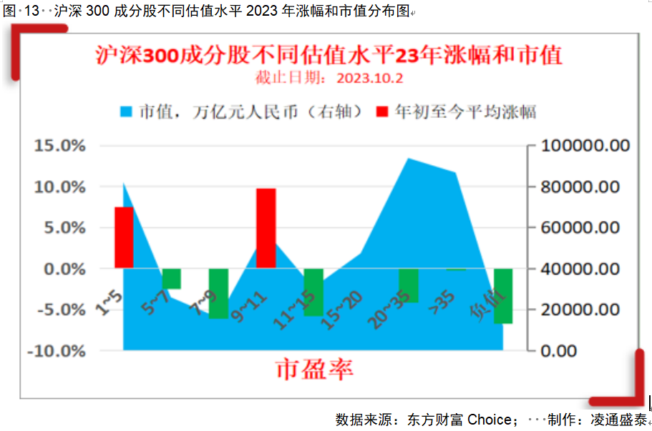
在沪深300估值分布图中，处于10～20倍市盈率的中间估值水平很少，处于25倍市盈率以上的估值的股票特别多，占主流，同时估值水平低于7倍的股票数量也非常多，由此我们看到中国沪深300指数成分股的估值分布，不再符合正态分布，而是高估和低估的数量多于中间估值水平的数量，这就是中国股市必然全面危机化的原因，因为中国股市违反了普遍适用于宇宙的估值水平正态分布的法则！之所以出现这种情况是因为割韭菜盈利模式炒作操纵扭曲估值，割韭菜盈利模式颠覆挑战了价值规律，也颠覆挑战了正态分布的规律。把两大规律都颠覆了想不发生崩溃和危机是不可能的，在宇宙范围内没有任何主体可以践踏规律，而不受到规律的惩罚。
下图是我把2021年沪深300所有股票的涨幅按照市盈率分布进行分别统计：
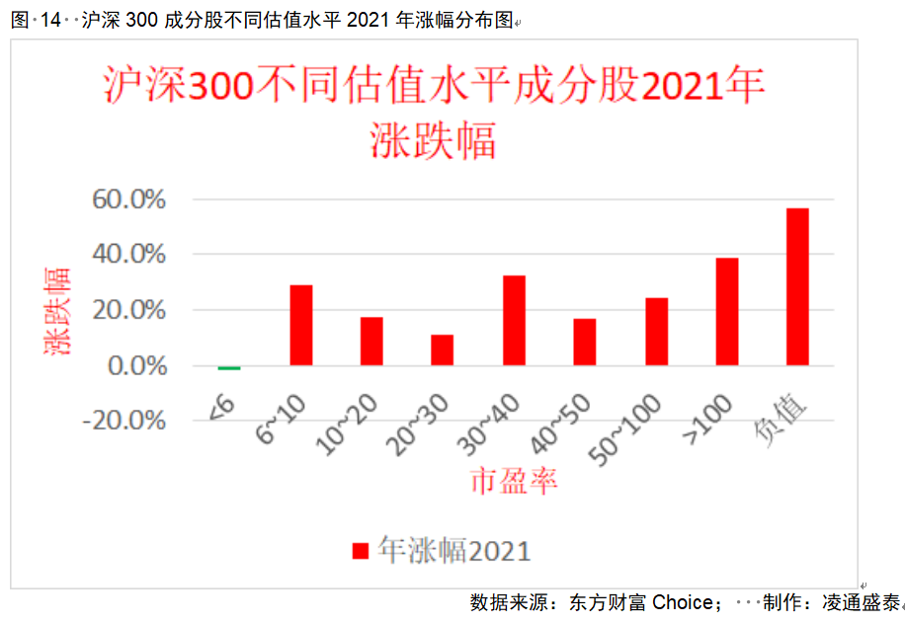
统计的结果是在2021年的由主流机构推动的上涨，估值越低股价越不涨，最低估值的小于6倍市盈率股票反而还在下跌。越是高估值越上涨，其中竟然是亏损股的涨幅最大。我们在图中看到的是钱往高处流。中国的机构们再次颠覆了钱往低处流的法则，越是高估越是有风险越上涨，越是低估有价值越下跌。在这种扭曲的估值和涨跌面前不发生崩溃和危机怎么可能呢？
目前中国股市有一些创业公司的估值在二级市场由于太高，很多创业者都已经不安心创业，而是想方设法高位减持之后，享受减持带来的巨大利益。马上把自己手中的股权卖掉，所获得的利益远比创业成功带来的利益更大，在这种情况下创业已经不是实现自身利益最大化的首要方法，而是直接卖掉股票。高估值错误扭曲的定价已经影响创业热情和创业积极性，股票市场不再是促进创业，而是抑制了创业。一旦中国创业精神弱化，实业经营者被市场扭曲的高估值分了心不再专注于做好实业、做好基本面，而是靠二级市场减持获利，整个经济系统无论资本市场还是实体经济都会受到严重伤害。错误定价引发了错误的激励机制。解决之道是消除错误定价产生的基础，也就是消除割韭菜盈利模式主流化的逆流。通过强有力的政策干预让机构投资者的盈利模式建立在尊重价值规律，推动合理估值的基础上。
中国股市开张30多年来，市场上的问题越来越严重，问题越来越严重背后的原因是割韭菜盈利模式越来越主流化，越来越成为社会时尚。本来这是一种犯罪行为，是一种伤害金融市场稳定，伤害中国社会经济的犯罪行为，可是人们越来越不认为这是一个问题，越来越想尽一切办法削尖脑袋，成为手持镰刀可以去收割别人的人。这种割韭菜盈利模式，没有人把它作为一个问题，反而越来越流行。
我举一个发生于2023年的著名的金帝股份上市的一个案例来说明割韭菜盈利模式越来越明显。在这个案例中，新发行上市公司的员工持股按照现行的法规，是不能在上市交易初期卖出的，他们有锁定期。但是几乎所有的人都知道，中国新股上市超高开盘价之后便会随着时间的推移而大幅下跌，金帝股份的员工更清楚，所以这些员工持有的原始股想尽一切办法在新股发行上市交易初期卖出，如果他们不能抢在上市之初就卖出，等锁定期到了之后再卖价格已经跌得面目全非。于是神奇的一幕出现了，金帝股份的员工利用了现在的交易制度，先融券把借来的股票先卖出，然后等到自己的股票锁定期到了以后再还股票，这样就成功破了锁定期的限制，实现了在新股上市交易之初，高开盘价出现时高位卖出。于是金帝股份给中国股票市场留下了这样一个股价走势图：
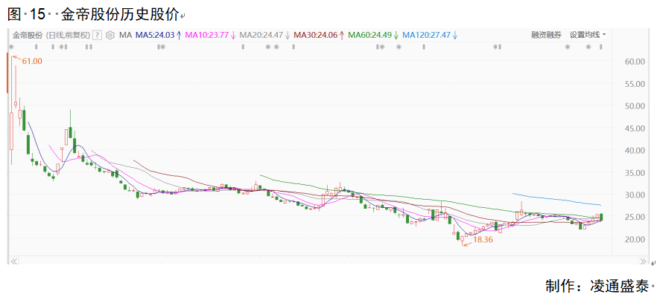
金帝股份上市开盘价39.9元，很快就冲到了61块钱，金帝股份的员工们纷纷在高位把自己的股票高价卖出。随后其股价就开始一路下跌，到2024年4月跌到了25块钱，在8个月的时间内跌幅高达60%。整个这个过程中，金帝股份的员工所持有的原始股成功地在高位获得了巨额财富。二级市场上投资者的损失是由人为操纵的、不真实的、意图在收割二级市场投资人的高开盘价导致的。
金帝股份的员工成功成为割韭菜阵营中的一个。他们在保荐人和专业机构的帮助下，成功地利用现在的交易制度，完美地收割了二级市场的大众。
人人都想收割二级市场的大众。金帝股份的员工们只是这种社会潮流的一个普通的参与者。这种收割二级市场大众的割韭菜盈利模式花样不断迭代，这一次金帝股份的员工所持有的原始股对二级市场大众的收割，利用了融资融券的机制，避开了获得大量原始股的持有人限售期。使得限售以保护二级市场投资人的政策形同虚设。
金帝股份的股价走势几乎出现在所有的上市新股中，残酷的收割几乎每一天都发生，然而没有人管没有人问。以至于人们都纷纷想尽一切办法变成收割者，变成拥有镰刀的人。在收割别人的过程中获得人生的成就和荣耀。就像金帝股份的那些员工持股在成功地收割二级市场投资人之后，他们的社会地位，财产状况，人生成就都实现了飞跃！这种飞跃建立在整个二级市场投资人伤痕累累、血流成河的基础上。员工们在券商、保荐人等中介机构的协助下，成功地利用现有的规则体系，在完全没有创造一分钱的社会财富增加，完全没有创造一分钱的其他任何主体财富增加的情况下，就实现了自身财富的巨额飞跃。这就是为什么我的研究最终发现，中国股市周期性崩溃和一系列严重问题的深层次本质原因是割韭菜盈利模式导致的，因为这种割韭菜盈利模式是不创造哪怕一分钱的社会总财富的增加情况下的，收割者所采取的具体的收割方式背后的本质是欺骗。通过欺骗的手段收割者把大众的财产收割到自己手里了。这就必然会引发危机和崩溃，就像庞氏骗局把大众的钱骗到组织者的手里，因为庞氏骗局本身没有创造任何一分钱的社会财富增加，只是一种对大众的欺骗和掠夺，必然引发危机和崩溃。当资本市场不是靠创造财富，不是靠创造他人利益的增加之后再实现自己的利益，而是在存量财富中少部分人靠欺骗和掠夺把大众的财产掠夺到自己手里，而且这种方式已经主流化了，这个市场一定是要周期性崩溃，一定是困难重重的。这种割韭菜盈利模式割完一茬后需要休养生息，过几年再割新一茬。于是表现为中国股市周期性崩溃。
包括金帝股份的员工持股，包括其他收割者通过收割实现的财富飞跃，是“合法合规”。我之所以要给合法合规4个字加上引号，是因为从现有的法律体系和规则体系来看，这些利用高开盘价高位减持成功收割二级市场投资人的获利者，并没有违反任何一个法律和规则，从形式上他们没有违法，但从本质上他们跟入室抢劫、跟盗窃一样是把别人的财产硬生生地拿到了自己的手里，唯一的不同是他们没有使用暴力。
在金帝股份的股东明显的收割行为面前市场一片哗然，纷纷质疑，质疑引发监管层的介入，很快监管发布了他们对这一事件的认定，结论是完全合理合法合规，没有任何毛病。以下是监管层就此事的结论：
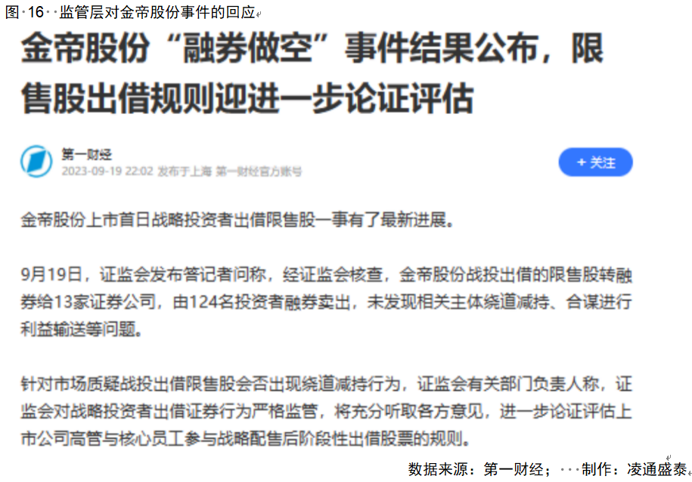
在割韭菜盈利模式日益广泛化和主流化的过程中，割韭菜盈利模式获得的巨额回报不受任何法规的约束，贩毒虽然同样有这样的暴富效应，但是贩毒可能随时掉脑袋。而其他任何不会掉脑袋的合法性的盈利模式均无法超越割韭菜盈利模式带来的巨额利益。由此，资本市场上稍微有一些强势地位有一些资源的主体，都自然而然地走上了割韭菜获得超额利益的这条路。中介机构的券商、发行承销商、保荐人等，每一天都想尽一切办法设计出收割二级市场大众的各种收割方式，并通过提供割韭菜服务而获取收入和盈利。帮助金帝股份的员工股东突破现有法规的限售期限制，在上市第一天高开盘价出现时就成功减持的方案是由专业机构帮助设计的。金帝股份的员工并没有这方面的专业经验和办法，专门兜售这种绕开法规高位割韭菜方案的机构负责提供专门的办法和方案。这种协助割韭菜的办法和方案已经成为专业证券经营机构的重要业务，成为专业证券经营机构重要的主营收入来源。并且在多个专业证券经营机构不断竞争过程中，割韭菜的方法被专业机构不断地创新发明出来。割韭菜盈利模式已经产业化了，形成了产业链一环套一环高效运营不断创新。这就是我说的收割社会大众的割韭菜模式主流化了、广泛化了！
在金帝股份这个并不稀缺普遍存在的案例中，对二级市场大众的伤害跟上市公司有什么关系呢？跟大股东也没有什么关系，那些减持的员工本质上也是小股东。以学者刘继鹏和吴晓求为代表的学术界，认为中国股市的问题源于上市公司大股东。而不是源于二级市场存在着严重的问题的观点，是解释不了金帝股份这个显然的收割行为的。中国股市问题的深层次根源一定是在股市内部，上市公司也罢，大股东也罢，它在性质上属于股市的外部因素，认为上市公司和大股东是股市问题的责任方违反了唯物辩证法所说的内因是变化的根据，外因是变化的条件，这个流行的观点是不正确的。
没有镰刀的人则想尽办法使自己能加入有镰刀的收割集团，以至于很多基金的销售网站上打出的促销口号是：“打不过就加入”。
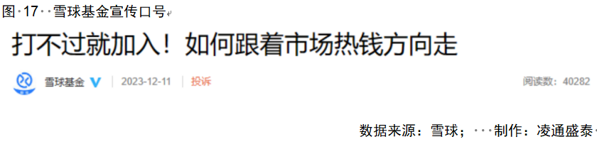
打不过就加入这种流行的基金销售广告，背后揭示的是在中国资本市场上，割韭菜盈利模式主流化和广泛化之后出现了劣币驱良币的现象，割韭菜盈利模式主流化导致坚持价值投资，能够推动市场稳定的正确的多赢的盈利模式，已经没有办法生存了。资本市场几乎没有价值投资者的立足之地，劣币无限膨胀，良币已经完全被驱逐或者被“劣化”了。
媒体舆论把这些收割者视为英雄，视为有超凡投资能力的股神被大家吹捧，几乎没有声音指出这种割韭菜盈利模式对社会对经济的伤害。有影响的资产管理人提出：“不炒泡沫就是穷命！”还有人在显而易见的泡沫面前，去论证没有泡沫，各种投资机构一起炒泡沫是英雄所见略同。出现了以丑为美，出现了聊斋志异中说罗刹海市情况。

带“毒”的割韭菜盈利模式主流化危害政治稳定和国家安全
中国有7亿基民，2亿在股票市场直接投资的股民，是相当于所有有经济能力的家庭都参与了股市，但是中国股市长期让大众不赚钱，长期产生巨大的亏损，所以他实际上也是一个民生问题和政治问题。为了解决中国资本市场上的一系列问题，在20多年前监管层认为努力的发展机构投资者，很像在资本市场上培养承担着维护公共利益，维护大众利益，促进市场稳定的公职人员。因为在促进这些机构投资者壮大的过程中，他们享受了很多的政策，包括公募基金可以在新股发行的时候获得更多的配售，好让他们早日壮大以后服务社会、服务公众利益、服务资本市场健康、保证市场稳定。他们的出现和壮大先天具有社会责任，先天需要承担维护公共利益的责任，他们很像是行政组织体系为人民利益服务的公职人员。中国资本市场的这些机构投资者和大大小小的基金经理们本质上有公职人员的职责，有维护公共利益，服务社会大众的责任和义务。但是这些人在掌握了定价权成为市场中主导性力量之后，他们的所作所为相当于是鱼肉百姓的贪官污吏。他们实际的所作所为跟历史上的那些贪官污吏完全一样，这些历史上的贪官污吏，他们自己是越来越富，老百姓是越来越穷，社会越来越矛盾深重，这些机构投资者发展壮大之后，困难变得越来越严重，出现了一个孔子曾经遭遇过的苛政猛于虎的情况，就是那些用于服务人民的官员成为伤害人民利益的，比老虎还凶猛的禽兽。他们鱼肉百姓收割大众，他们成为百姓生活更困难的原因，而不是使百姓生活更好，社会更和谐的推动力量，这就是我要说的一个最重要的损失，这个损失实际上是政治损失。过去有一句话，三年清知府10万雪花银，其实现在很多公募机构的相关人士比三年清知府十万雪花银得到的更多。这个过程是民心受损，人民的利益受损，是政治问题了。已经是官僚体系完全不受高层的控制，在这个过程老百姓民不聊生。这就是我特别要指出的，资本市场的问题已经远远超过经济损失了，已经外溢到经济范畴之外。
中国股市变成了各种各样利益主体和强势主体用各种各样的割韭菜盈利模式在二级市场收割围猎、掠夺二级市场投资人的场所。带毒的割韭菜盈利模式全面泛化并主流化，让中国股市变成了一个大漏斗，人民和社会大众的钱通过掠夺和坑骗方式流向了极少数强势主体。每一次股市大崩溃时，人民和社会大众财富的被掠夺、被毁灭，导致市场上的社会大众和人民群众长期无法获利，成为长期的输家。社会大众和人民的钱不断地转向极少数特殊利益主体，从而形成严重的分配不公平。资本市场出现了与共同富裕相违背的严重的极端两极分化。带毒的割韭菜盈利使得社会大众投资者和人民群众成为收割对象和羔羊。人民和大众持续地不断被收割后，导致人民和社会大众消费能力丧失，消费能力丧失又导致需求不振，使得实体经济受损，从而祸及实体经济和社会利益。社会大众因为在二级市场遭到围猎出现持续的财产损失，财产损失过程也是人民和社会大众信心全面被摧毁丧失的过程。人民和社会大众的财产损失、信心丧失冲击了社会和谐稳定。二级市场的割韭菜盈利模式主流化对实体经济的伤害、对中国社会和谐稳定的伤害已经是当前中国社会最主要的矛盾，最尖锐、最需要改变的问题。实际上已经是一个政治问题了。在中国最高决策层中央政治局提出搞活牛，监管部门提出中特估快两年的时间里，中国资本市场上的主流机构几乎没有任何响应，他们完全不配合国家的正确的经济发展战略和金融发展战略。使得国家正确的经济和金融发展战略实现了。在中国股市各种各样的问题从中国最高决策层制定的正确合理的，符合现实的金融经济发展战略执行不了，没有市场主体响应，其实也是一个非常重要的突出的问题。因为割韭菜盈利模式已经盘根错节延续了几十年了，既得利益相当强大。他们已经发展到不按照最高正确的决策去推动落实，甚至完全不响应，不理睬高层的政策要求。
2018年下半年特朗普悍然发动了对中国的贸易战。贸易战期间中国股市是全面崩溃的，而且出现一种非常不应该出现的情况，每当特朗普在推特上发表一个看空中国的帖子的时候，次日中国股市就会因为特朗普这个言论而大跌。
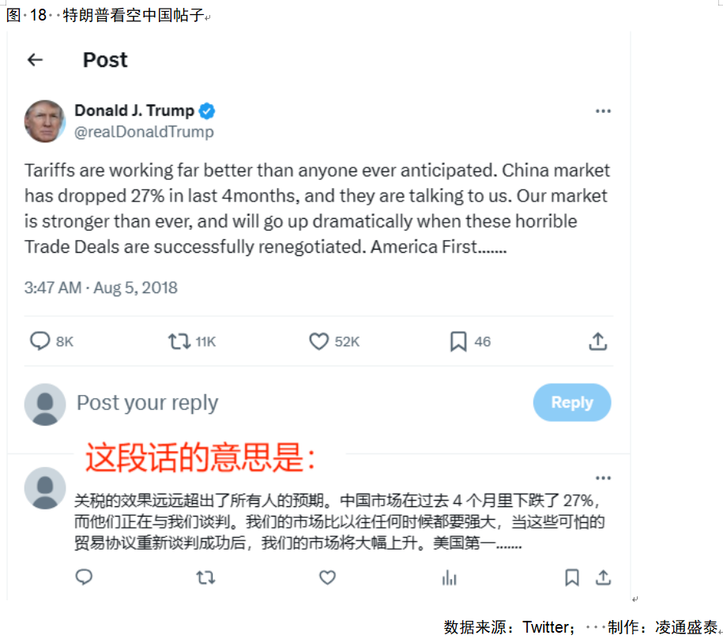
整个2018年下半年中国基于公理和正义果断地面对美国发起的违反人类共同利益的损人不利己的贸易战的过程中，内在的需要全国人民同仇敌忾，尤其是股票市场要稳定起来，这样才能够挫败美国方面发起的贸易战，但实际上的事实是在贸易战发生时中国股市全面崩溃，而且特朗普发的那些推特立即就会持续地影响中国股市。
中国股市的那么多金融机构、投资机构，公募机构和专业人士实际上还有一个身份是中国的金融国防军。那些公募机构，大大小小的基金和基金经理，相当于是金融国防军的各级将领，他们有一种责任和义务带领中国投资人守护好中国的金融市场，稳定守护好中国的金融长城，这是他们的责任，任何一个国家的主流机构都有这个责任，维护自己金融市场的稳定承担着金融国防军的职责。但是我们看到2018年乃至2024年中国最需要金融稳定的时候，2018年是需要对抗美国发起的贸易战，2024年需要解决房地产调整过程中经济动力的问题，但是市场社会最需要资本市场稳定向上的过程中，大幅下跌领跌市场带崩市场的竟然都是公募基金重仓股。下图是自2023、2024年股市崩溃过程中，公募基金重仓股和上证指数的对比，可以看到公募基金重仓股是极端的涨跌，暴涨暴跌，其涨幅和跌幅都大幅高于上证指数。所以公募基金重仓股是市场不稳定的原因，他们带崩了市场。
资本市场中有责任维护市场稳定，维护金融稳定，维护金融安全的主流机构，不仅不承担这个固有的责任，反而成为社会危机的始作俑者，这个时候我们实际上看到的是金融安全、金融国防安全的崩溃。我想起了鸦片战争爆发之前林则徐所说的：“中原几无御敌之兵。”这就是我作为一个金融市场的普通参与者，忧国忧民不得不说的话，资本市场已经严重到这个程度。
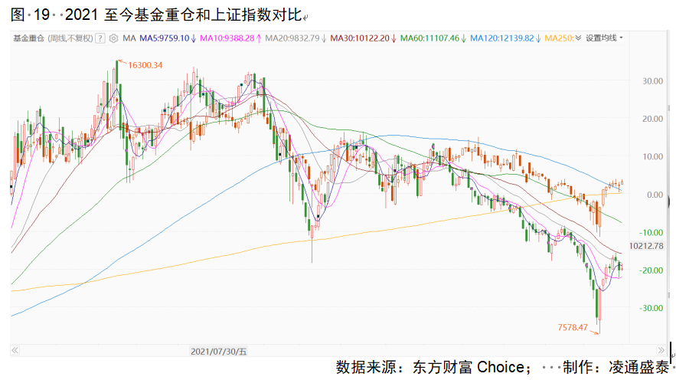
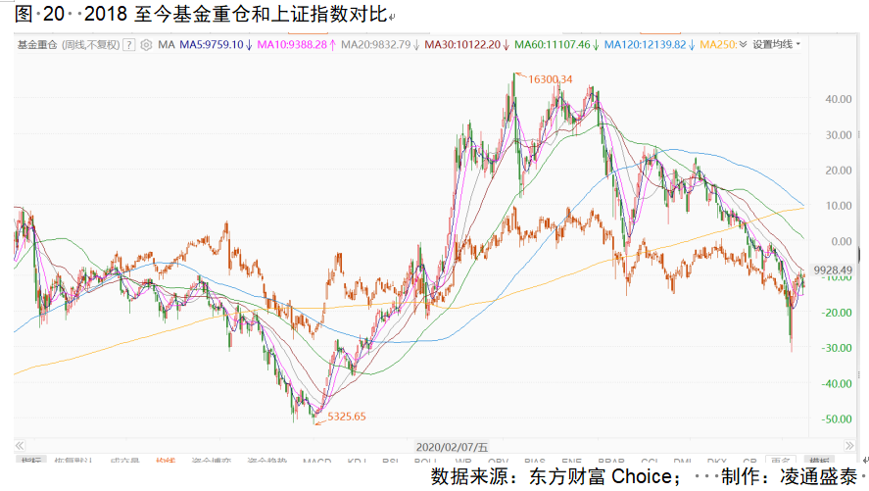
西游记中，每当唐僧遇到妖魔鬼怪，无能的猪八戒虽然救不了唐僧，但是他会急匆匆地找孙悟空大声喊道：大师兄！师傅被妖怪抓走了！得到消息的孙悟空立即想方设法克服重重困难将唐僧救出来，如果最后孙悟空也不能搭救唐僧，观音菩萨总是适时地出现施展法力，将妖魔鬼怪制服救出唐僧，从而唐僧在路上虽然遇到了九九八十一难，但最终成功地取到了真经。我们看在中国资本市场上已经出现了把大众投资者当唐僧肉，各类强势主体如妖魔鬼怪一样争着吃唐僧肉的过程中，既没有猪八戒的提醒，也没有孙悟空的一跃而起，更没有观音菩萨的关键时刻出面保护。于是中国资本市场的大众投资者一茬一茬地被收割，一批一批地倒下，普遍不挣钱，市场也定期崩溃。
我们可以看到基金的投资者不挣钱是因为基金在运营过程中，基金管理人走向类似于庞氏骗局的割韭菜盈利模式，二级市场参与新股的投资者不挣钱，是因为新股在上市交易过程中由二级市场参与新股定价的机构，搞出了一个新股交易过程中的割韭菜盈利模式，导致二级市场参与买入的普通投资者的不挣钱，归根结底是割韭菜盈利模式的普遍化，这就是我说的割韭菜盈利模式已经泛化了，已经存在于各个环节各个领域。所以到处都是在割韭菜，到处都是在以投资者为盈利对象进行收割。中国股市过去30年乱象丛生、困难重重，投资者长期不挣钱等一系列问题的根本原因就是整个二级市场的机构投资者的盈利模式是建立在收割投资人之上的，而且这种割韭菜的模式多种多样五花八门，已经走上了主流化，从而整个市场就不可能有健康了。如果一个市场上主流投资机构被赋予稳定市场、给股票合理定价的责任，但这些机构投资者不承担这个责任，而是钻研出了一种收割其他投资者的盈利模式，凭借这种盈利模式，他们可以赚得更多，更快，于是他们专心致志地去用这种模式让自己快速致富，从而使得这个市场上机构投资者的主流盈利模式都是各种各样的割韭菜收割二级市场投资者，那在这种市场环境中，大部分投资者自然是不可能赚钱的，因为每一个投资者都变成了唐僧肉。而且在投资者不能赚钱的时候，整个市场的生态恶化了，生态危机化了，所以市场就会周期性地崩溃。
全部原因就是强势主体在二级市场上全面割韭菜的盈利模式主流化。而监管层要么就是因为认知不到位，不知道这个市场的危机源泉是割韭菜盈利模式主流化，要么就是视而不见、不作为。于是中国股市出现周期性崩溃、困难重重。中国股市主流机构、强势主体的盈利模式不需要股价合理，他们的利益需要让股价估值不健康、严重泡沫化、严重扭曲，以便收割社会大众和人民的财富。
这就是真相，虽然有点儿残酷和悲哀，但确实是真实的。
我分类统计资本市场上主流资金的理念和行为对资本市场本身（包括基本面实体经济、包括社会、包括基金出资人的影响），并用这个分类比较了中国资本市场的现状，结果实在令我非常痛心，也非常难过。我真希望我的统计是错的，我的表述是错的，我的分类是错的，我到今天也很渴望中国的投资者，中国的学术界，中国的监管界能快速地找到证据证明我的这个分类是错的，证明我对中国公募基金主导化的中国资本市场的现状的判断是错的，但是确实是谁也找不出证明我上面这个判断错误的证据，因为那就是事实。
在上文的内容中，提到2021年10月前后由于炒作资金的非法炒作导致煤炭价格短期之内大幅飙升，对市场健康产生严重的伤害和冲击，在这种情况发生的初期，中国发改委就立即进行行政干预，快速地消除了炒作和泡沫，维护了期货市场和实体经济。可见在煤炭价格被恶意疯狂炒作过程中，最终解决问题的是发改委这个监管者。而我们在中国股市周期性大崩溃的过程中，却没有看到如发改委那样的雷厉风行的果断监管。
所以接下来我想讲述的是，最终让中国资本市场出现了割韭菜盈利模式主流化、广泛化，甚至劣币驱良币、理性价值投资者无法生存的状态的过程中为什么就没有出现一个强有力的监管者？监管者为什么不监管、不承担责任？监管者在这个过程中起到了什么作用？以及中国股市这么困难重重，在找到问题后怎么样解决问题，如何走向健康？就将会是我下一次报告的内容。

